1.1 GAMBARAN UMUM PERTANIAN DI ACEH UTARA

Penelitian ini dimulai dengan pengumpulan data yang dilakukan oleh penulis dan tim dengan tujuan untuk memperoleh gambaran awal kondisi pertanian di Provinsi Aceh terkhusus di beberapa kabupaten penghasil padi terbesar yaitu Aceh Besar, Aceh Jaya, Pidie, dan Aceh Utara. Di Aceh Besar, pengumpulan data difokuskan pada Kecamatan Indrapuri, Montasik, dan Darussalam; di Aceh Jaya pada Kecamatan Jaya, Setia Bakti, dan Teunom; di Pidie pada Kecamatan Pidie dan Indrajaya; serta di Aceh Utara pada Kecamatan Lhoksukon Pengumpulan data dilakukan melalui penyebaran kuesioner kepada para petani di wilayah tersebut. Dari hasil kuesioner diperoleh informasi yang cukup komprehensif mengenai praktik pertanian, meliputi jenis bibit yang umum digunakan, luas lahan yang dikelola, pola masa tanam dan panen, hingga estimasi modal yang dikeluarkan petani untuk setiap musim tanam.
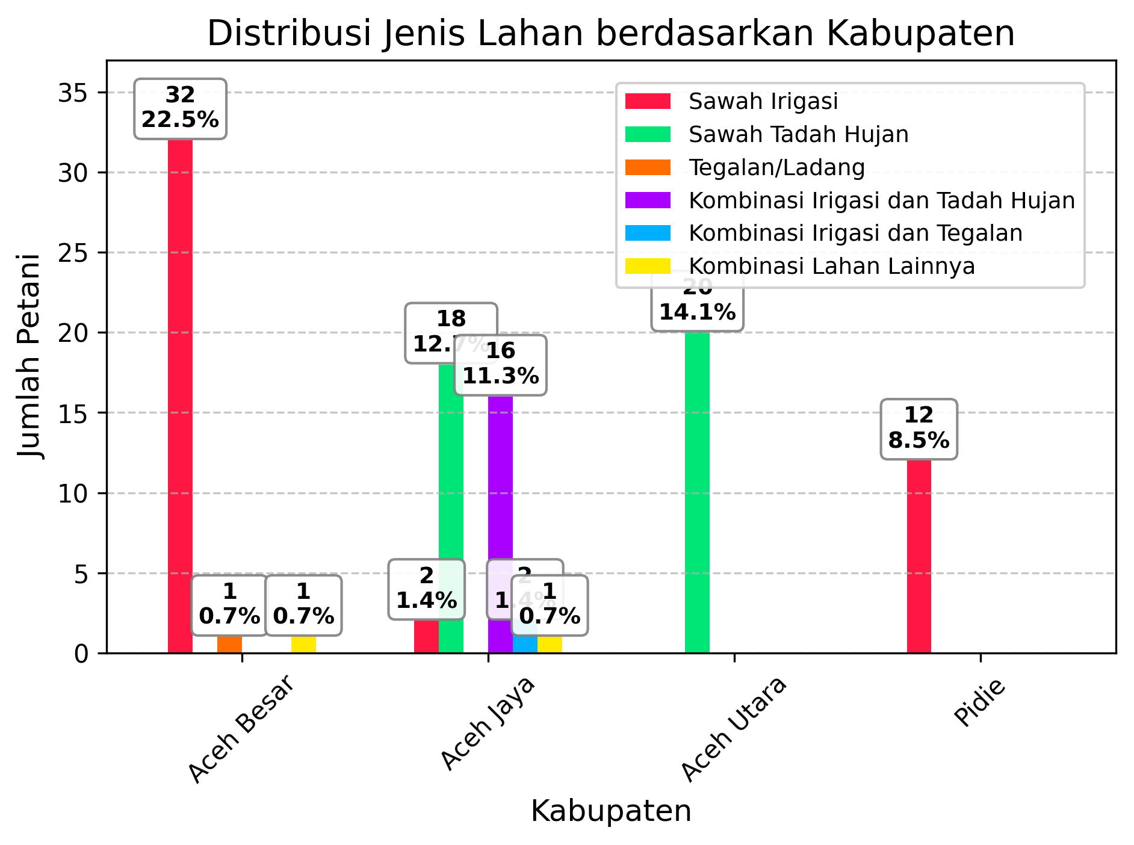
Gambar 1: Grafik perbandingan Jenis lahan di setiap Kabupaten
Dari data yang diperoleh, terlihat bahwa di Kabupaten Aceh Besar dan Aceh Jaya para petani umumnya sudah memanfaatkan sistem sawah irigasi. Sementara itu, di Kabupaten Pidie mayoritas petani masih menggunakan kombinasi antara irigasi dan tadah hujan. Berbeda halnya dengan Kabupaten Aceh Utara, di mana sebagian besar petani masih mengandalkan sawah tadah hujan. Meskipun terdapat perbedaan sistem pengelolaan air, terdapat kesamaan yang cukup menonjol, yaitu mayoritas petani mengaku pasokan air yang tersedia masih belum mencukupi, terlebih ketika lahan yang dikelola memiliki luas yang lebih besar. Data seperti ini sangat penting untuk menjadi dasar dalam penelitian dan perencanaan pengelolaan sumber daya air, sehingga dapat mendukung peningkatan produktivitas pertanian di wilayah tersebut.

Gambar 2 : Grafik Jadwal tanam di setiap Kabupaten
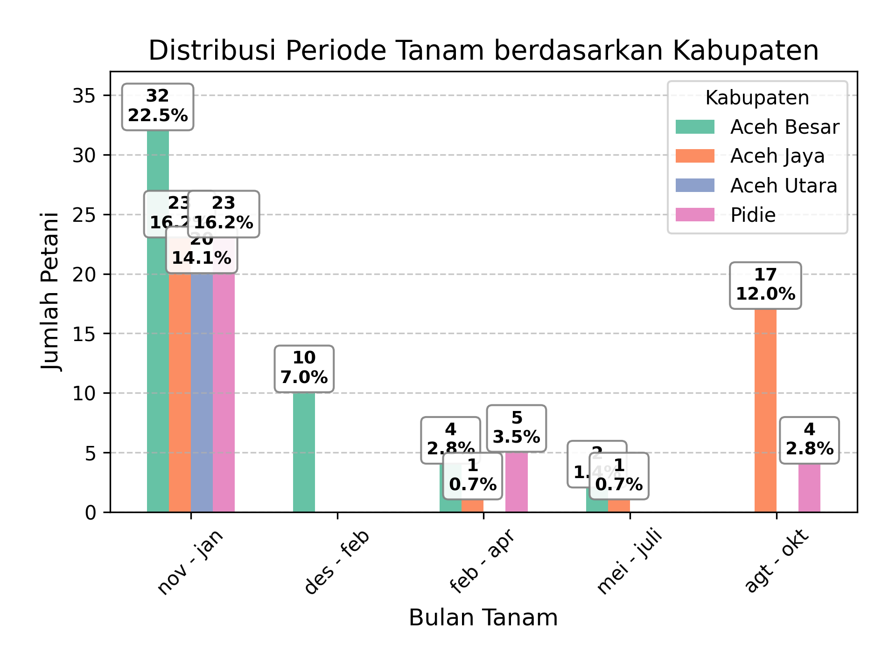
Gambar 2 : Grafik Jadwal tanam di setiap Kabupaten

Data lain yang tidak kalah penting adalah pola tanam. Di wilayah yang umumnya melakukan dua kali tanam seperti Aceh Besar, Pidie, dan Aceh Utara, mayoritas petani menanam pada bulan Mei–Juli dan November–Januari, meskipun terdapat juga sebagian yang menanam pada Agustus–Oktober. Sementara itu, di Aceh Jaya sebagian besar petani hanya melakukan sekali tanam, umumnya pada periode Mei–Juli atau Agustus–Oktober. Dari data ini saja dapat terlihat adanya keterkaitan yang kuat antara pola tanam dengan musim hujan, yang berperan penting dalam menentukan keberhasilan produksi padi di setiap kabupaten.
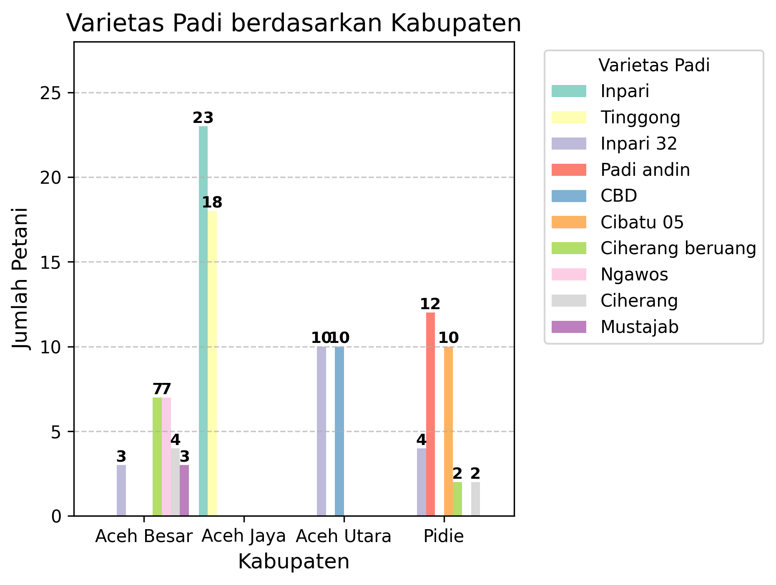
Gambar 3: Grafik Penggunaan Bibit Padi
Pemilihan bibit merupakan aspek penting bagi petani, karena bibit unggul umumnya memiliki umur panen sedang (90–110 hari) atau panjang (115–125 hari). Namun, pilihan ini tidak selalu sesuai dengan kondisi di lapangan, terutama pada wilayah dengan curah hujan terbatas, angin kencang, atau faktor lingkungan lainnya. Hal ini menyebabkan variasi dalam penggunaan bibit di tiap kabupaten. Di Aceh Besar dan Pidie, mayoritas petani cenderung memilih bibit berumur panjang, meskipun sebagian juga menggunakan bibit berumur sedang. Berbeda dengan Aceh Jaya, di mana penggunaan bibit relatif seimbang antara bibit berumur singkat dan sedang. Sementara itu, di Aceh Utara mayoritas petani lebih banyak mengandalkan bibit berumur panjang.

PREPROCESSING DATA
- Persiapan Data: Sebelum dilakukan pemodelan dengan metode Holt-Winters, data telah melalui proses pembersihan oleh anggota tim lain. Data berasa; dari dua sumber utama, yaitu BMKG untuk data harian iklim diambil dari stasiun cuaca, dan NASA POWER sebagai data surya dan meteorologi dari observasi model satelit.

- Variabel data BMKG: Untuk data BMKG, tersedia variabel iklim diantaranya adalah TN: Temperatur minimum (°C), TX: Temperatur maksimum(°C), TAVG: Temperatur rata-rata(°C), RH_AVG: Kelembaban rata-rata(%), RR: Curah hujan(mm), SS: Lamanya penyinaran matahari(jam), FF_X: Kecepatan angin maksimum(m/s), DDD_X: Arah angin saat kecepatan maksimum(°), FF_AVG: Kecepatan angin rata-rata(m/s), dan DDD_CAR: Arah angin terbanyak(°).

- Variabel data NASA: Sedangkan data NASA POWER, tersedia variabel iklim yaitu, T2M_MIN (Temperatur minimum), T2M_MAX (Temperatur maksimum), T2M (Temperatur rata-rata), RH2M (Kelembaban relatif), PRECTOTCORR (Curah hujan), ALLSKY_SFC_SW_DWN (Shortwave Downward Irradiance), WS10M (Kecepatan angin rata-rata), WS10M_MAX (Kecepatan angin maksimum), dan WD10M (Arah angin). Agar pembangunan model berjalan dengan optimal, dilakukan sinkronisasi variabel agar kedua dataset tersebut dapat dilakukan pemodelan.
- Pembangunan Model: Namun, dalam implementasi model, hanya tiga variabel yang digunakan, yaitu curah hujan (RR/PRETCORR), kelembaban udara relatif (RH/RH2M), dan suhu udara (TAVG/T2M). Pada dataset NASA, digunakan variabel tambahan yaitu ALLSKY_SFC_SW_DWN (Shortwave Downward Irradiance)

- Upload Data: Untuk data NASA POWER, tersedia API public sehingga fitur upload dataset dapat dimodifikasi menjadi fetch untuk disimpan otomatis ke database. Sedangkan data BMKG, hanya tersedia dalam format XLSX dan tidak tersedia API, admin harus mengupload manual dataset tersebut ke sistem website untuk disimpan ke database MongoDB.

- Analisis Deskriptif: Analisis deskriptif dilakukan untuk memahami karakteristik dasar dari setiap variabel iklim sebelum dilakukan pemodelan metode Holt-Winters. Tahap ini mencakup perhitungan ukuran pemusatan (mean dan median), ukuran penyebaran (standar deviasi dan rentang nilai), serta pengamatan terhadap distribusi data.

2.1 Hasil Preprocessing Data BMKG
Tabel 2.1 Statistik Data BMKG sebelum Imputasi
Data | Keterangan | Curah Hujan | Suhu Udara | Kelembaban Udara (relatif)
BMKG | Jumlah Data | 6157 | 7915 | 7911
 | Jumlah Data Kosong | 1758 | 0 | 4
 | Minimum | 0 | 23.2 | 57
 | Q1 | 0 | 30.6 | 80
 | Median | 0 | 31.4 | 83
 | Mean | 5.1 | 31.37 | 83.03
 | Q3 | 3.2 | 32.2 | 86
 | Maksimum | 252 | 37.4 | 100
 | Standar Deviasi | 13.59 | 1.37 | 4.55
Berdasarkan tabel analisis deskriptif di atas, ketiga variabel iklim dari data BMKG diperoleh gambaran umum mengenai karakteristik dan kestabilan data sebelum dilakukan pemodelan. Variabel RR (curah hujan) menunjukkan distribusi sangat tidak merata, di mana sebagian besar hari tidak mengalami hujan atau nilai 0 (RR=0). Sebanyak 1758 data kosong perlu menjadi perhatian dalam imputasi. Namun terdapat beberapa hari dengan intensitas hujan sangat tinggi hingga mencapai 252mm. Nilai mean curah hujan sebesar 5.1 mm dengan standar deviasi cukup besar yaitu 13.59, mengindikasikan adanya fluktuasi ekstrem dan pola musiman yang kuat. Sebaliknya, Variabel TAVG (suhu udara) memiliki persebaran relatif stabil dengan nilai mean 31,37°C, dan standar deviasi 1.37, menunjukkan kondisi termal cukup konsisten sepanjang periode observasi 20 tahun. Distribusi suhu mendekati normal karena nilai mean dan median hampir sama. Adapun RH_AVG (kelembaban udara relatif) menunjukkan kecenderungan lembab dengan mean 83.03, nilai sebagian besar berada di rentang 80–86, mengindikasikan kestabilan kondisi atmosfer di wilayah pengamatan. Nilai minimum dan maksimum masih dalam batas wajar, masing-masing 57-100 dengan penyebaran yang sempit menandakan bahwa kelembaban tidak mengalami perubahan drastis antar waktu. Karakteristik data menunjukkan bahwa suhu dan kelembaban memiliki pola yang lebih stabil dibandingkan curah hujan bersifat sporadis dan cenderung ekstrem pada periode tertentu.

- Curah Hujan
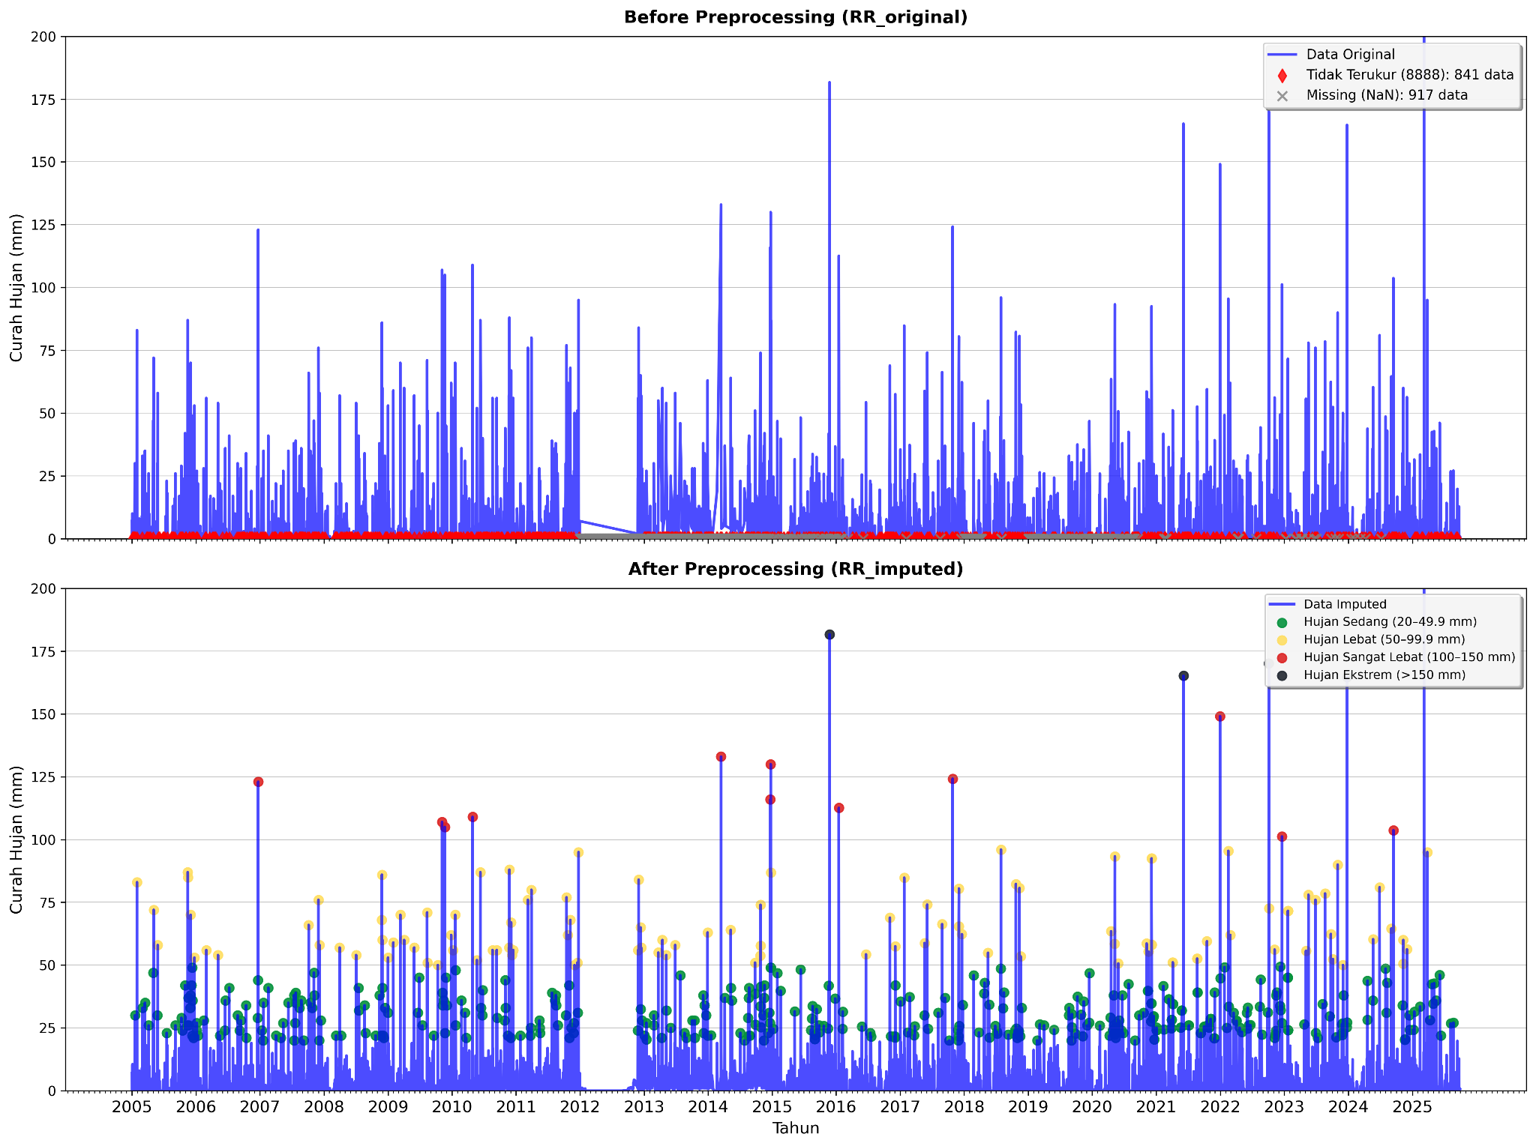
Gambar 2.1 Time-series Perbandingan Curah Hujan
Berdasarkan gambar diatas, terlihat perbedaan jelas antara kondisi data curah hujan sebelum dan sesudah dilakukan preprocessing. Data original (RR) dipenuhi nilai anomali 8888 yang ditandai “tidak terukur”. Nilai tersebut muncul sebagai lonjakan ekstrem karena tidak merepresentasikan kondisi curah hujan sebenarnya. Masih terdapat sejumlah data missing (NaN) berpotensi menghambat proses analisis statistik maupun pemodelan. Kehadiran nilai tidak terukur membuat pola musiman sulit dikenali, karena distribusi curah hujan tampak bercampur dengan nilai tidak valid. Proses imputasi dilakukan untuk mengisi celah data missing gap berdasarkan panjang masing-masing gap agar nilai tetap konsisten dengan karakteristik data iklim. Untuk gap pendek (≤3 hari), metode linear interpolation dipilih, karena perubahan curah hujan dalam rentang waktu sangat dekat cenderung bersifat halus dan dapat diperkirakan secara linier dari nilai sebelum dan sesudahnya. Untuk gap sedang (4–14 hari), digunakan pendekatan monthly average dikombinasikan dengan penambahan noise kecil serta penyesuaian berdasarkan nilai SS (lamanya penyinaran matahari). Pendekatan ini dipilih karena celah dengan durasi hingga dua minggu masih berada dalam kondisi meteorologis relatif stabil dalam satu bulan, sehingga rata-rata bulanan memberikan estimasi lebih representatif. Untuk gap panjang (>14 hari), metode imputasi menggunakan median bulanan historis yang juga dimodifikasi dengan faktor SS. Kombinasi ketiga metode ini memastikan bahwa data imputasi mengikuti pola iklim musiman dan tidak mengganggu karakteristik alami deret waktu.
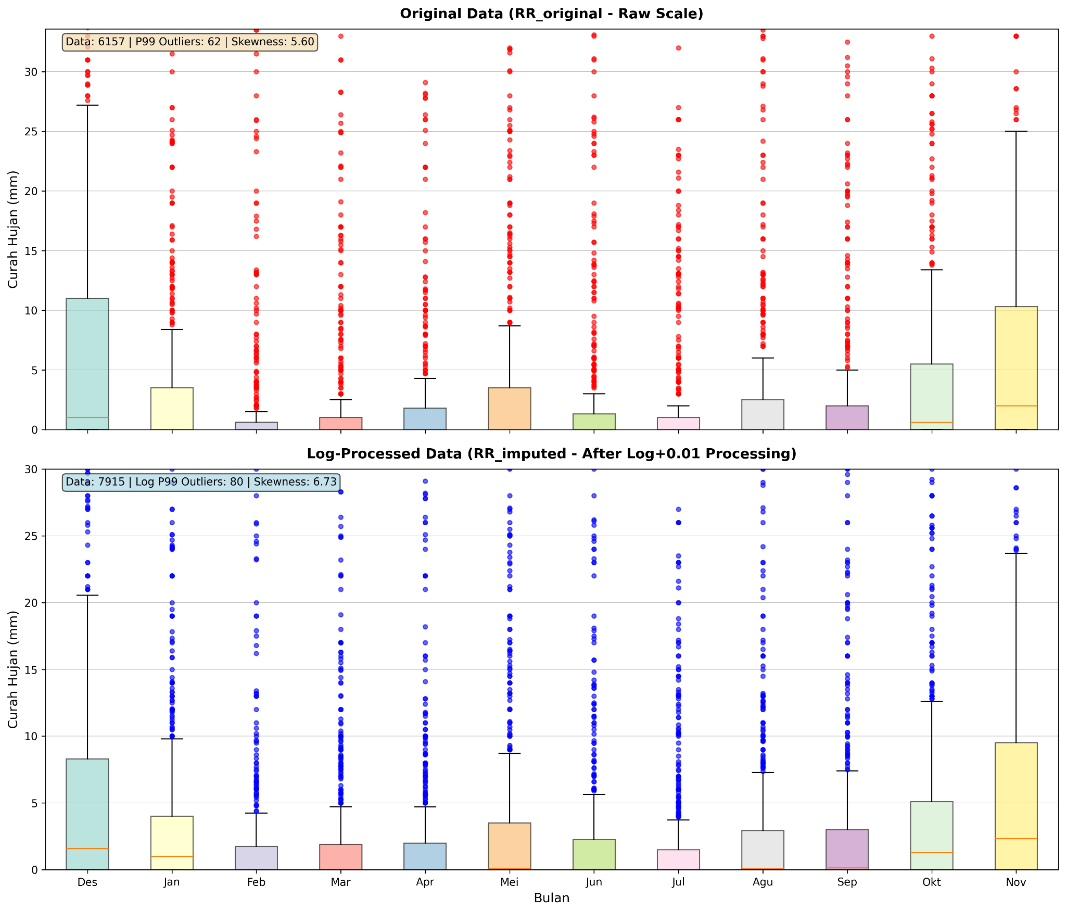
Gambar 2.2 Boxplot Bulanan Curah Hujan

Berdasarkan kedua grafik boxplot di atas, terlihat perubahan distribusi curah hujan signifikan setelah log transformation(1+x) serta imputasi data missing. Sebelum treatment, distribusi curah hujan sangat right-skewed, yaitu 5.60 dengan konsentrasi nilai yang sangat padat di sekitar 0mm. Sebagian kecil kejadian hujan tinggi >30 mm menyebabkan whisker memanjang jauh ke atas, sehingga boxplot terlihat tertekan di bagian bawah. Pola musiman dan perbedaan antar bulan sulit diamati karena visualisasi didominasi oleh ekor kanan.
Setelah diterapkan transformasi log lalu kembali dikonversi ke skala asli, struktur distribusi menunjukkan perubahan yang jelas. Pengaruh nilai ekstrem tertinggi berhasil ditekan, sehingga bentuk boxplot menjadi lebih proporsional antar bulan dan sebaran datanya tampak lebih halus. Titik-titik data pada rentang 5–20 mm kini lebih padat dan terdistribusi lebih stabil dibandingkan sebelum treatment. Meskipun demikian, skewness pada skala asli meningkat menjadi 6.73, bukan karena transformasi log gagal, tetapi akibat penambahan 1758 data hasil imputasi, yang sebagian besar merupakan hari tanpa hujan. Diketahui akumulasi nilai curah hujan mendekati nol. Fenomena ini secara matematis memperpanjang ekor kanan sehingga skewness bertambah. Outlier juga meningkat dari 62 menjadi 80 titik karena ambang P99 dihitung ulang dari dataset yang kini lebih lengkap. Namun secara visual, outlier tersebut lebih terkontrol dan tidak lagi mendominasi grafik seperti curah hujan data raw. Secara keseluruhan, hasil ini menunjukkan bahwa proses log transformation tetap efektif dalam mengurangi distorsi visual akibat nilai ekstrem dan menghasilkan distribusi yang lebih stabil untuk dianalisis. Peningkatan skewness pasca imputasi tidak mencerminkan kegagalan preprocessing, melainkan konsekuensi alami dari komposisi dataset yang kini didominasi oleh nilai rendah. Transformasi ini tetap meningkatkan keterbacaan pola musiman, menjaga stabilitas variansi, dan mempersiapkan data untuk tahapan pemodelan deret waktu yang sensitif terhadap skala dan distribusi.

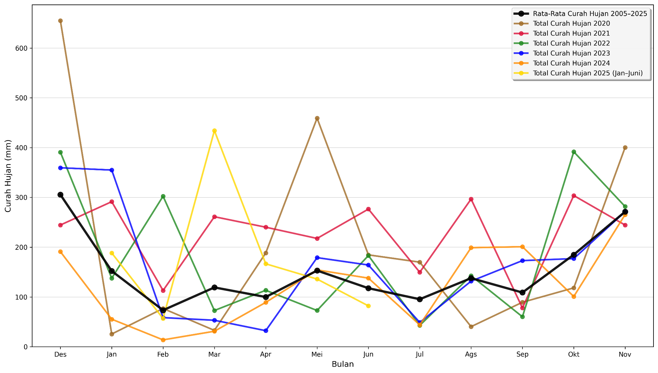

Gambar 2.3 Pergeseran Pola Curah Hujan Bulanan Beberapa Periode
2020 2021 2022 2023 2024 2025 (Januari - Juni) 2005-2025

Gambar diatas menunjukkan pergeseran pola curah hujan bulanan pada periode 2005-2025. Berdasarkan jangka panjang, Kabupaten Aceh Utara memiliki karakteristik iklim tropis dengan pola curah hujan cenderung bimodal, ditandai oleh dua puncak utama pada bulan November (±350 mm) dan Maret (±250 mm). Musim kering relatif muncul pada Juli-Agustus dengan intensitas paling rendah, yaitu 125-150mm. Variabilitas antar tahun terlihat cukup tinggi, mencerminkan ketidakstabilan pola hujan pada skala tahunan. Tahun 2020 menjadi salah satu contoh ekstrem dengan puncak anomali curah hujan besar pada Desember dan Mei, meskipun awal tahun justru ditandai curah hujan sangat rendah. Pola ini menunjukkan pergeseran temporal dari pola normal, dimana puncak hujan muncul di periode tidak umum.
Tahun-tahun terbaru memperlihatkan karakteristik semakin beragam. Tahun 2021 menunjukkan pola hujan cukup tinggi di awal hingga pertengahan tahun, terutama pada Januari, Maret, dan Oktober, meskipun tidak se-ekstrem tahun 2020. Tahun 2023 menampilkan distribusi relatif merata dengan puncak moderat pada Februari dan stabilitas curah hujan pada akhir tahun. Sebaliknya, tahun 2024 menunjukkan pola tidak lazim dengan peningkatan curah hujan justru pada Agustus biasanya menjadi periode kering, menandakan pergeseran musiman. Tahun 2022 terlihat lebih mendekati pola rata-rata jangka panjang dan relatif lebih stabil dibandingkan tahun-tahun dengan anomali besar lainnya. Data parsial tahun 2025 bulan Juni memperlihatkan awal tahun yang kering pada Januari–Februari, kemudian meningkat pada Maret–Mei, dan menunjukkan kecenderungan mengikuti pola normal semester pertama. Secara keseluruhan, grafik mengilustrasikan peningkatan variabilitas dan intensitas curah hujan dari tahun ke tahun. Pergeseran waktu puncak hujan, ketidakteraturan musim kering, serta rentang yang semakin lebar antara tahun basah dan kering menunjukkan bahwa dinamika iklim di wilayah ini semakin sulit diprediksi. Dengan data terbaru hingga 30 September 2025, ketidakpastian pola musiman terlihat masih berlanjut, di mana awal tahun yang kering diikuti peningkatan curah hujan pada pertengahan tahun. Kondisi ini semakin menegaskan adanya indikasi perubahan iklim yang mempengaruhi stabilitas pola hujan tahunan.

- Kelembaban Relatif
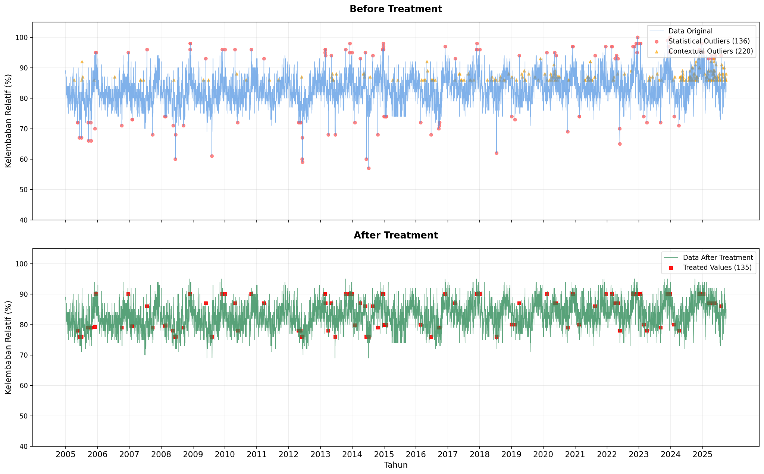
Gambar 2.4 Time series Kelembaban Relatif
Gambar di atas memperlihatkan perubahan distribusi kelembaban relatif sebelum dan sesudah proses treatment outlier menggunakan metode domain-aware gentle capping. Terlihat sejumlah titik ekstrem baik berada jauh dibawah maupun di atas pola umum, terutama outlier statistik akibat deviasi musiman (ditandai merah) serta outlier kontekstual yang tidak konsisten dengan pola suhu (ditandai kuning). Pola ini menunjukkan bahwa data kelembaban mengandung anomali bersifat campuran: sebagian berasal dari nilai fisik tidak mungkin (misalnya 999 atau di luar rentang 0–100%), sebagian muncul karena variasi musiman tidak wajar, dan sebagian lagi berasal dari kondisi bertentangan dengan hubungan meteorologis RH-suhu. Setelah melalui proses treatment, grafik menunjukkan pola yang jauh lebih halus dan stabil tanpa menghilangkan variabilitas alami. Nilai ekstrem berada di luar batas fisik diubah menjadi NaN untuk kemudian diimputasi, sementara outlier statistik diperbaiki menggunakan seasonal capping berbasis kuantil musiman sehingga nilai dikoreksi tetap sesuai karakteristik musimnya. Outlier kontekstual hanya dibatasi bila sangat ekstrem, sedangkan nilai masih masuk akal dipertahankan agar karakter cuaca tetap terjaga. Hasilnya, data tetap mencerminkan dinamika harian RH tetapi dengan rentang lebih realistis, noise ekstrem berkurang, serta konsistensi seasonal lebih jelas.
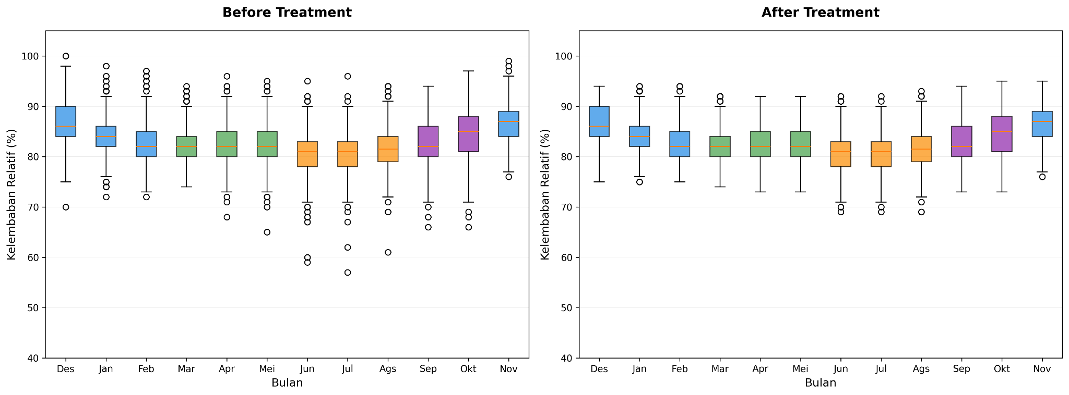
Gambar 2.5 Boxplot Bulanan Kelembaban Relatif
Grafik seasonal boxplot di atas memperlihatkan variasi kelembaban relatif bulanan sebelum dan sesudah proses treatment. Secara umum, pola musiman tetap konsisten dengan kelembaban tinggi pada periode Desember–Februari (DJF), kemudian menurun bertahap pada Maret–Mei (MAM), mencapai titik terendah pada musim kemarau Juni–Agustus (JJA), dan kembali meningkat pada September–November (SON). Sebelum treatment, penyebaran data terlihat lebih lebar dengan banyak nilai pencilan, terutama pada bulan musim hujan dan awal musim kemarau, yang mengindikasikan keberadaan noise, missing value, atau ketidakstabilan data mentah. Setelah dilakukan treatment, penyebaran nilai pada masing-masing bulan menjadi lebih sempit dan median lebih konsisten, menandakan distribusi data lebih bersih dan stabil tanpa mengubah pola musiman utamanya. Perubahan ini menunjukkan bahwa proses preprocessing berhasil mengurangi anomali ekstrem sekaligus mempertahankan karakteristik musiman kelembaban relatif, sehingga data dihasilkan lebih representatif untuk analisis lanjutan.
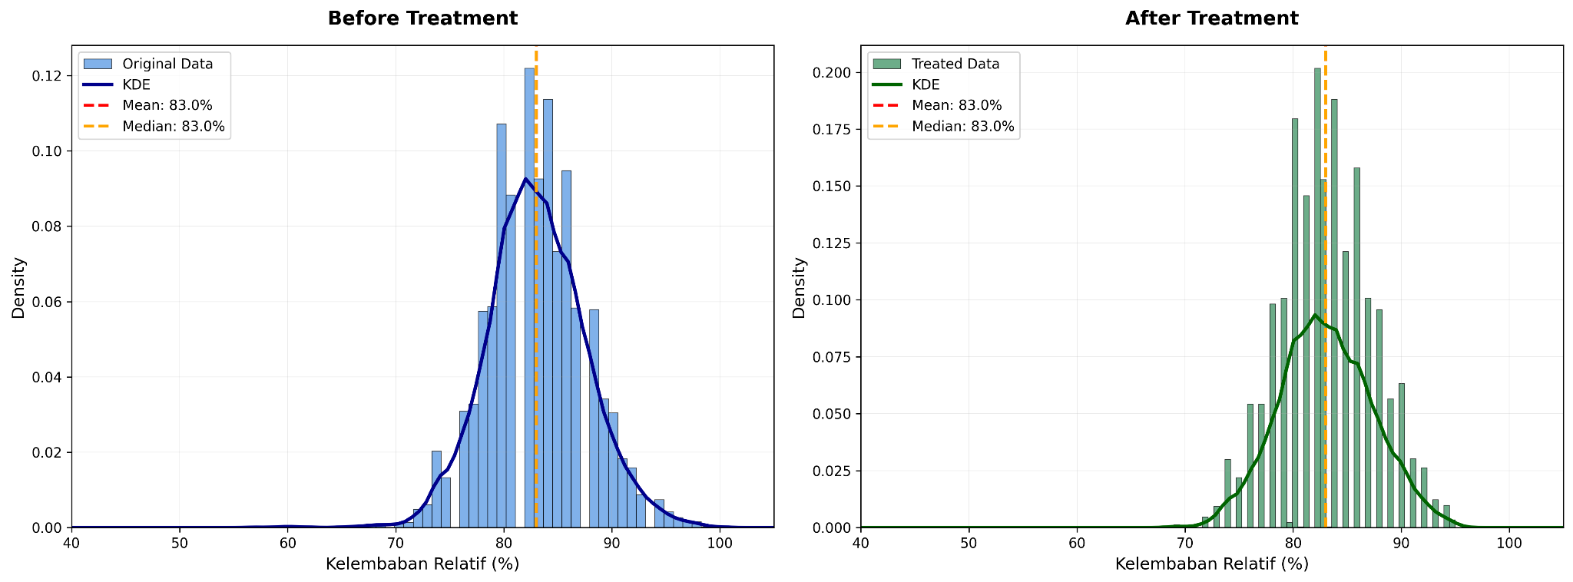
Gambar 2.6 Distribusi Kelembaban Relatif
Berdasarkan grafik di atas, distribusi Kelembaban relatif (RH_AVG) dibandingkan antara sebelum dan sesudah dilakukan outlier treatment dengan metode domain-aware gentle capping. Sebelum treatment, histogram menunjukkan sebaran data relatif normal namun masih terdapat beberapa nilai ekstrem di sisi kiri dan kanan distribusi. Hal ini mengindikasikan adanya data dengan kelembaban relatif sangat rendah maupun sangat tinggi berpotensi sebagai outlier. Kurva Kernel Density Estimation (KDE) berwarna biru memperlihatkan bentuk distribusi lebih melebar dengan ekor fat tails, menandakan variasi data cukup besar. Meskipun nilai rata-rata (mean) dan median keduanya berada pada 83%, penyebaran data yang luas mengindikasikan adanya deviasi cukup tinggi akibat outlier. Namun setelah dilakukan treatment, distribusi menjadi lebih sempit dan simetris di sekitar nilai tengah. Kurva KDE (berwarna hijau) tampak lebih ramping dan puncak distribusinya lebih jelas, menunjukkan bahwa data ekstrem telah dikoreksi tanpa mengubah kecenderungan utama distribusi. Nilai mean dan median tetap berada di sekitar 83%, yang menandakan bahwa proses gentle capping berhasil mereduksi pengaruh nilai ekstrem tanpa menggeser pusat distribusi.
- Suhu Udara
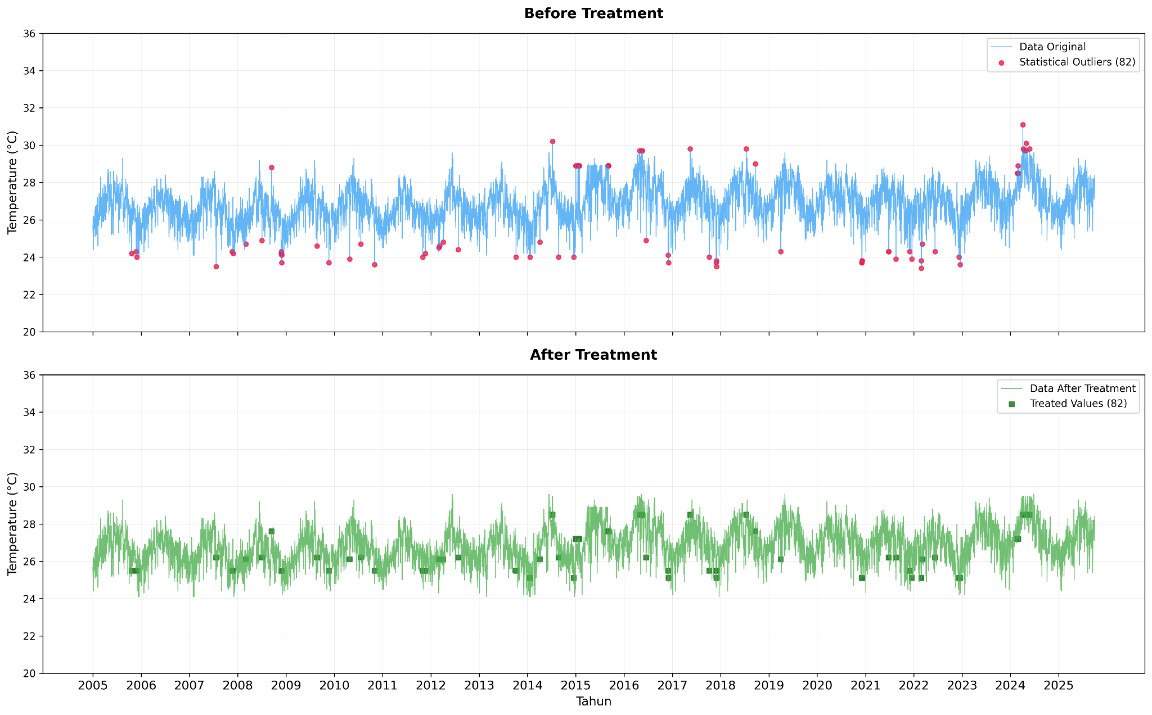
Gambar 2.7 Time Series Harian Suhu Udara
Berdasarkan grafik di atas menampilkan suhu TAVG sebelum dan sesudah proses treatment, terlihat bahwa data suhu harian memiliki pola musiman konsisten dari tahun 2005 hingga 2025, dengan fluktuasi periodik mencerminkan variasi iklim tropis. Pada grafik Before Treatment, terdapat sejumlah titik merah yang menandakan statistical outliers (82 data), yaitu nilai suhu menyimpang secara signifikan dari tren umum. Outlier ini muncul secara acak di berbagai periode waktu dan dapat disebabkan oleh kesalahan pencatatan, gangguan sensor, atau kondisi ekstrem yang jarang terjadi. Meski pola musiman masih terlihat, kehadiran outlier tersebut berpotensi mengganggu stabilitas analisis statistik maupun proses peramalan suhu. Setelah dilakukan treatment, grafik menunjukkan data jauh lebih bersih dan stabil, dengan distribusi suhu tetap mempertahankan pola musiman alami namun tanpa adanya nilai ekstrem tidak realistis. Nilai suhu setelah koreksi tampak lebih halus dan konsisten, dengan kisaran tetap berada di sekitar 24–30°C sesuai karakteristik wilayah tropis. Jumlah nilai dikoreksi sebanyak 82 titik, menunjukkan bahwa proses pembersihan berhasil menggantikan data tidak valid tanpa mengubah pola temporal utama. Secara keseluruhan, proses treatment ini meningkatkan kualitas dan reliabilitas data suhu, menjadikannya lebih representatif untuk analisis tren jangka panjang maupun model prediksi iklim berikutnya.
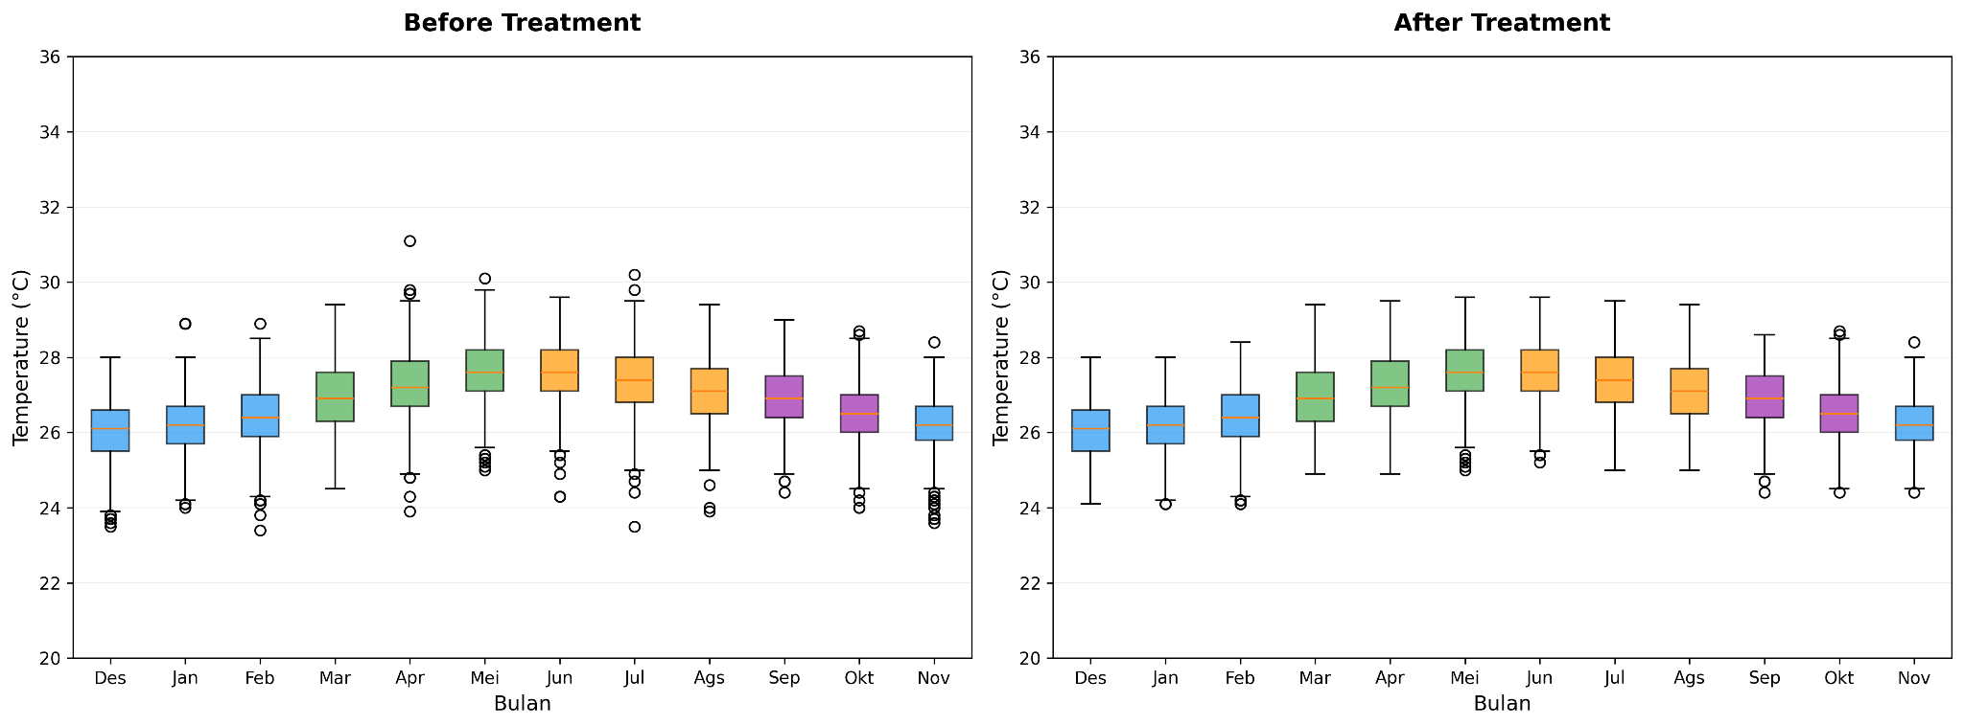
Gambar 2.8 Boxplot Suhu Udara Sebelum dan Sesudah Preprocessing
Metode ini menerapkan pendekatan domain-aware dan gentle capping yang secara komprehensif mengidentifikasi dan menangani outlier pada data suhu rata-rata (TAVG). Deteksi outlier dilakukan melalui tiga lapis validasi: validasi domain fisik dengan batasan suhu tropis Indonesia (20-36°C), deteksi statistik musiman menggunakan IQR yang disesuaikan untuk setiap periode musiman (DJF, MAM, JJA, SON), dan validasi silang variabel untuk memastikan konsistensi hubungan antara suhu minimum (TN) dan maksimum (TX). Sebelum treatment, data suhu menunjukkan adanya 82 outlier statistik tersebar di luar pola normal, mengindikasikan noise, kesalahan pencatatan, atau anomali pengukuran. Pola musiman suhu tropis Indonesia tetap terlihat dengan variasi yang wajar antar musim, namun adanya outlier tersebut dapat mengganggu analisis klimatologis. Setelah proses treatment, metode gentle capping berhasil menangani outlier dengan strategi bertahap: outlier fisik dikonversi menjadi NaN untuk diimputasi ulang, outlier statistik dibatasi menggunakan batas persentil musiman (P10/P90), dan outlier relasional dikoreksi dengan menjaga rentang diurnal yang wajar. Hasilnya menunjukkan data suhu menjadi lebih konsisten dengan mempertahankan pola musiman asli sementara mengurangi variabilitas ekstrem. Treatment ini terbukti dengan perubahan rata-rata suhu kurang dari 0.5°C, mengindikasikan bahwa koreksi yang dilakukan tidak mengubah karakteristik dasar data secara signifikan. Data hasil proses ini lebih representatif untuk analisis iklim, pemodelan cuaca, dan studi perubahan iklim di wilayah tropis Indonesia, dengan mempertahankan integritas temporal dan spasial dari rekaman data suhu asli.
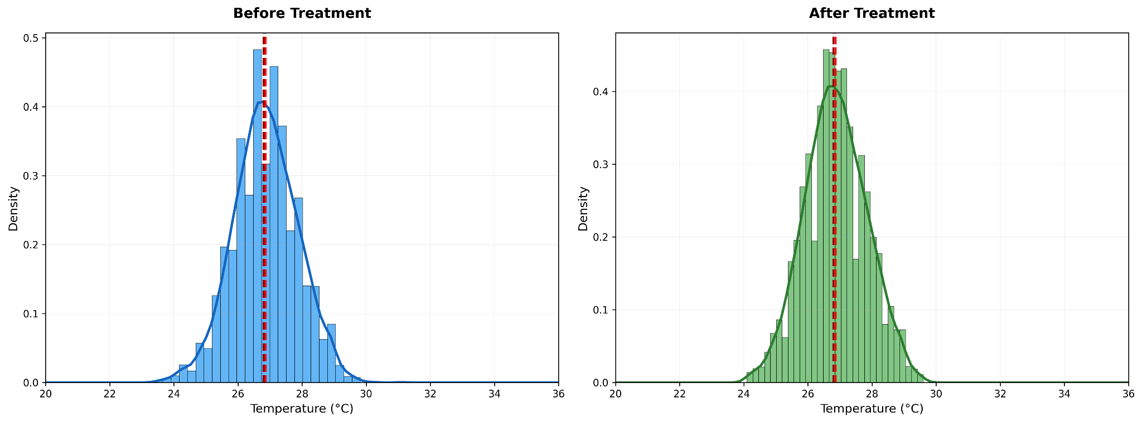
Gambar 2.9 Distribusi Suhu Udara sebelum dan sesudah preprocessing
Berdasarkan grafik distribusi suhu udara TAVG sebelum dan sesudah treatment, terlihat jelas efektivitas metode imputasi outlier yang diterapkan. Sebelum treatment, distribusi suhu menunjukkan sebaran lebih luas dengan ekor distribusi memanjang di kedua sisi, mengindikasikan keberadaan nilai-nilai ekstrem yang berada di luar rentang normal suhu tropis Indonesia. Pola distribusi ini tidak simetris sempurna dan memiliki beberapa puncak minor yang merefleksikan ketidakkonsistenan data. Setelah proses treatment, distribusi suhu mengalami perbaikan signifikan dengan pola lebih terpusat. Sebaran data menjadi lebih kompak dalam rentang 22-34°C yang sesuai dengan karakteristik suhu tropis Indonesia. Puncak distribusi menjadi lebih tajam dan simetris, menunjukkan konsentrasi data yang lebih tinggi di sekitar nilai rata-rata. Perubahan ini mengkonfirmasi bahwa metode gentle capping berhasil menangani nilai-nilai ekstrem tanpa mengganggu struktur dasar distribusi. Hasil treatment menghasilkan distribusi yang lebih representatif untuk analisis statistik lanjutan, dengan mempertahankan variabilitas alami suhu sementara mengurangi dampak outlier. Transformasi ini penting untuk memastikan bahwa model klimatologi dan perhitungan statistik deskriptif tidak terdistorsi oleh nilai-nilai ekstrem yang tidak realistis, sekaligus menjaga integritas data asli sebanyak mungkin.
Tabel 2.2 Statistik Data BMKG setelah imputasi
Data | Keterangan | Curah Hujan (mm) | Suhu Udara (°C) | Kelembaban Relatif (%)
BMKG | Jumlah Data | 7915 | 7915 | 7915
 | Jumlah Data Kosong | 0 | 0 | 0
 | Minimum | 0 | 24.10 | 69
 | Q1 | 0 | 26.2 | 80
 | Median | 0 | 26.8 | 83
 | Mean | 4.72 | 26.87 | 83.03
 | Q3 | 4.10 | 27.5 | 86
 | Maksimum | 252 | 29.6 | 95
 | Standar Deviasi | 12.2 | 0.97 | 4.27

Berdasarkan tabel statistik deskriptif di atas, dapat disimpulkan bahwa proses imputasi data pada variabel curah hujan, suhu udara, dan kelembaban udara telah berhasil dilakukan dengan baik. Hal ini ditunjukkan oleh tidak ditemukannya data kosong (missing values) pada ketiga variabel, masing-masing dengan jumlah data valid sebanyak 7.915 observasi.

2.2 Dekomposisi Deret Waktu BMKG
Dekomposisi deret waktu dilakukan untuk memahami komponen-komponen yang ada dalam data dengan memisahkan data deret waktu menjadi tren, musiman, dan residual. Proses ini penting untuk mengidentifikasi pola sebelum melakukan pemodelan. Proses dekomposisi menghasilkan tiga komponen utama:
- Komponen Trend merepresentasikan arah atau pola jangka panjang dalam data, mengindikasikan apakah data mengalami peningkatan, penurunan, atau tetap stabil seiring waktu. Komponen ini menunjukkan perubahan sistematis yang terjadi dalam jangka waktu relatif panjang.
- Komponen Musiman Seasonal menampilkan pola berulang dan teratur dalam data yang terjadi pada interval waktu tertentu. Komponen ini mencerminkan fluktuasi periodik yang konsisten, seperti variasi musiman pada parameter meteorologi.
- Komponen Residual merupakan variasi acak atau ketidakteraturan yang tersisa setelah menghilangkan komponen trend dan musiman. Analisis pola residual dapat membantu mengidentifikasi outlier, anomali data, atau komponen tidak teratur lainnya yang tidak dapat dijelaskan oleh trend dan pola musiman.
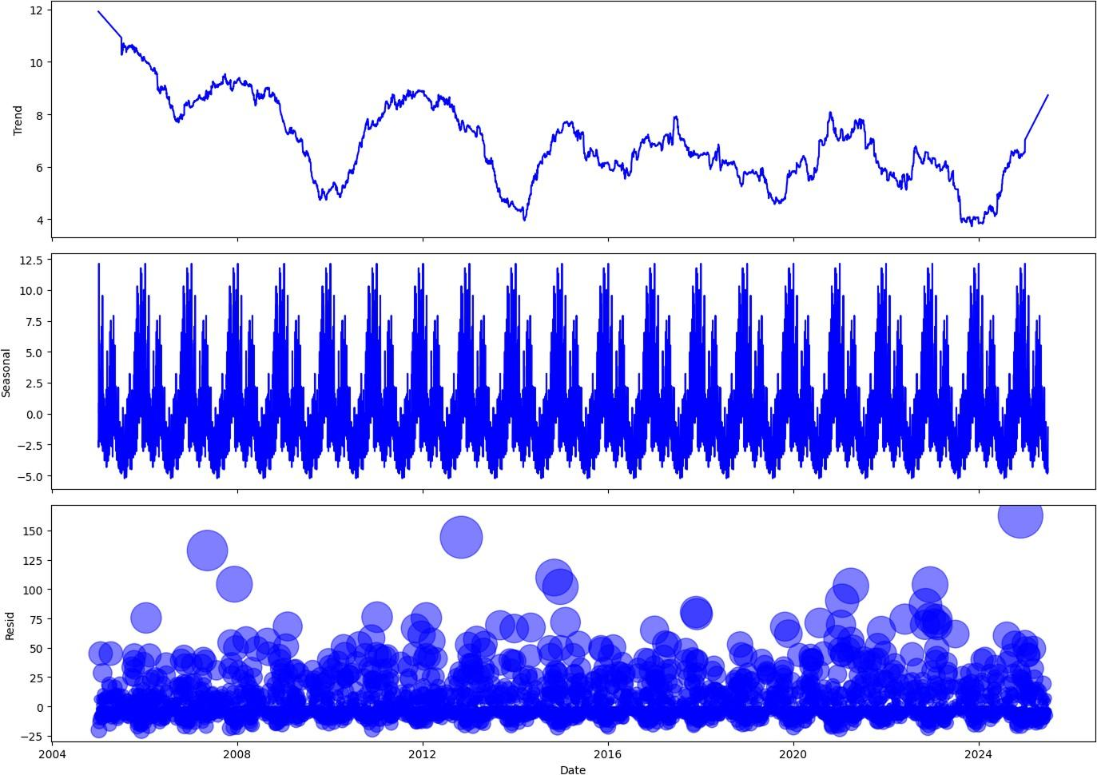
Gambar 2.10 Dekomposisi deret waktu curah hujan
Gambar diatas menunjukkan dekomposisi data curah hujan menjadi tiga komponen utama. Komponen trend memperlihatkan fluktuasi jangka panjang dengan fase penurunan dan peningkatan curah hujan pada periode berbeda, yang mencerminkan variabilitas iklim regional. Komponen seasonal menampilkan pola tahunan yang konsisten, dengan puncak pada musim hujan dan lembah pada musim kemarau. Sementara itu, komponen residual menunjukkan variasi acak di luar pola utama, termasuk beberapa anomali berupa curah hujan ekstrim yang tidak dapat dijelaskan oleh trend maupun siklus musiman.
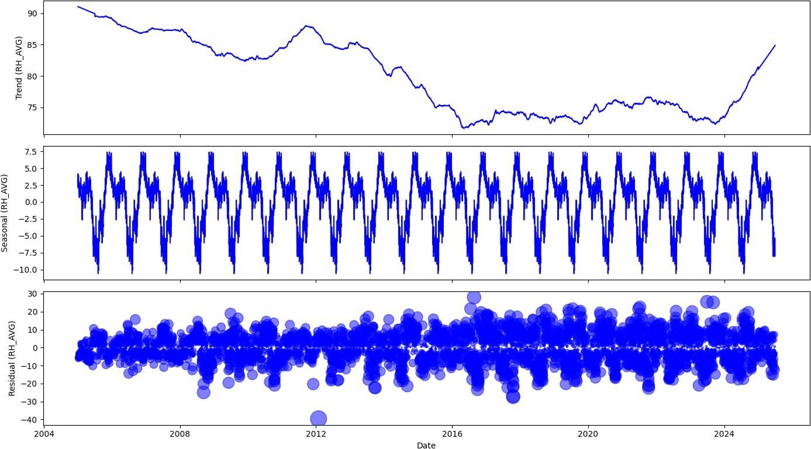
Gambar 2.11 Dekomposisi deret waktu kelembaban relatif
Gambar diatas menunjukkan dekomposisi data kelembaban relatif menjadi tiga komponen utama. Komponen trend memperlihatkan perubahan jangka panjang dengan kecenderungan menurun pada beberapa periode, kemudian meningkat kembali pada tahun-tahun terakhir, mencerminkan dinamika iklim yang mempengaruhi kelembaban udara. Komponen seasonal menampilkan pola tahunan yang konsisten, dengan fluktuasi berulang yang mengindikasikan adanya siklus musiman. Sementara itu, komponen residual menunjukkan variasi acak di sekitar pola utama, termasuk beberapa deviasi ekstrim yang merepresentasikan kondisi kelembaban anomali yang tidak dapat dijelaskan oleh trend maupun pola musiman.
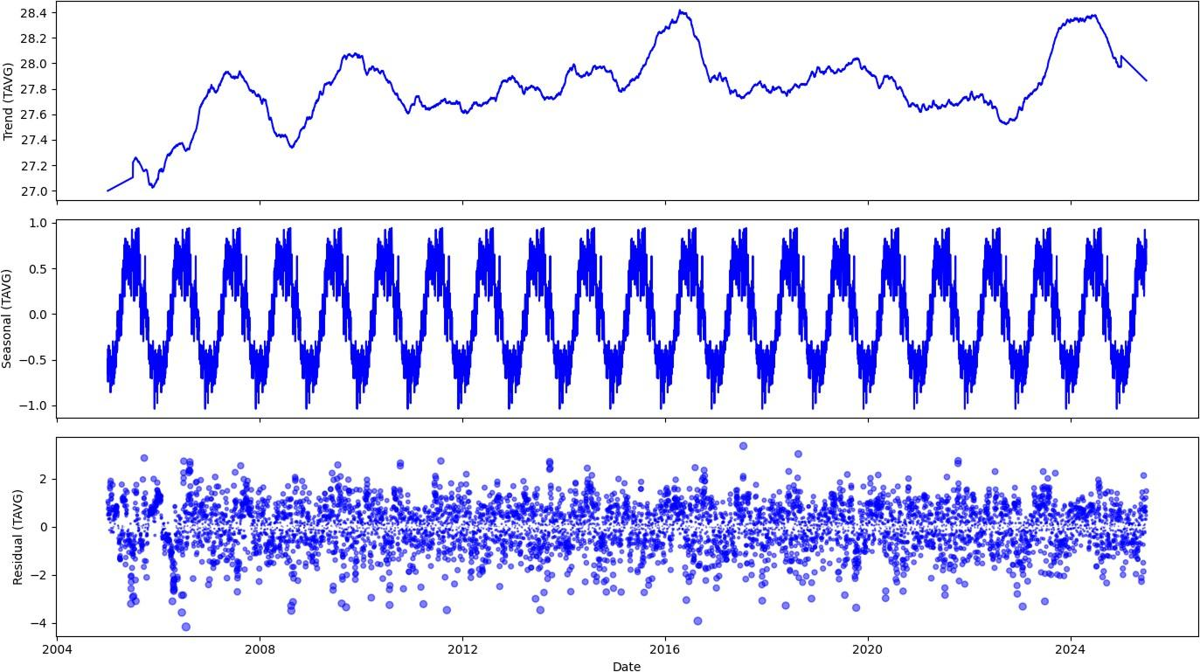
Gambar 2.12 Dekomposisi deret waktu suhu udara

Gambar diatas menunjukkan dekomposisi data deret waktu suhu udara. Komponen trend memperlihatkan kecenderungan peningkatan suhu udara secara bertahap, meskipun diselingi oleh periode penurunan pada beberapa rentang waktu, menggambarkan fluktuasi jangka panjang dalam suhu rata-rata. Komponen seasonal menampilkan pola musiman yang konsisten dan berulang setiap tahun, dengan puncak suhu pada musim tertentu dan penurunan pada musim lainnya, mengindikasikan dominasi faktor iklim musiman. Komponen residual menunjukkan variasi acak di luar pola trend dan seasonal. Variasi ini umumnya tersebar merata di sekitar nol, namun terdapat beberapa titik ekstrim yang menunjukkan anomali suhu pada periode tertentu.

2.3 Data POWER LARC NASA
- Curah Hujan
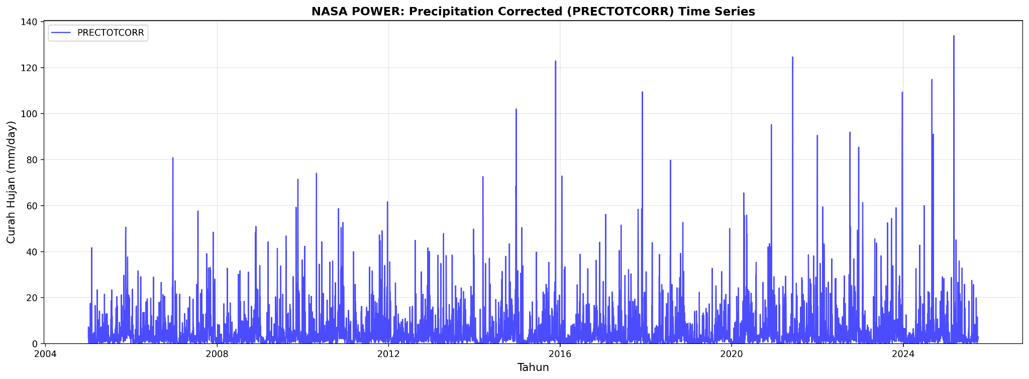
Gambar 2.13 Time-series harian curah hujan

Berdasarkan grafik deret waktu curah hujan (PRECTOTCORR), terlihat bahwa curah hujan menunjukkan variabilitas yang sangat tinggi dari waktu ke waktu, dengan mayoritas hari didominasi oleh curah hujan rendah hingga nol, diselingi oleh lonjakan tajam (spike) yang merepresentasikan kejadian hujan lebat. Pola ini mencerminkan karakteristik iklim tropis, di mana hujan tidak merata secara temporal dan sering terjadi dalam intensitas tinggi pada periode tertentu. Tidak tampak tren jangka panjang yang jelas berupa peningkatan atau penurunan curah hujan secara konsisten, namun terdapat indikasi kejadian hujan ekstrem yang semakin sering muncul pada tahun-tahun terbaru. Secara keseluruhan, pola data PRECTOTCORR bersifat tidak stasioner, right-skewed, dan episodik.

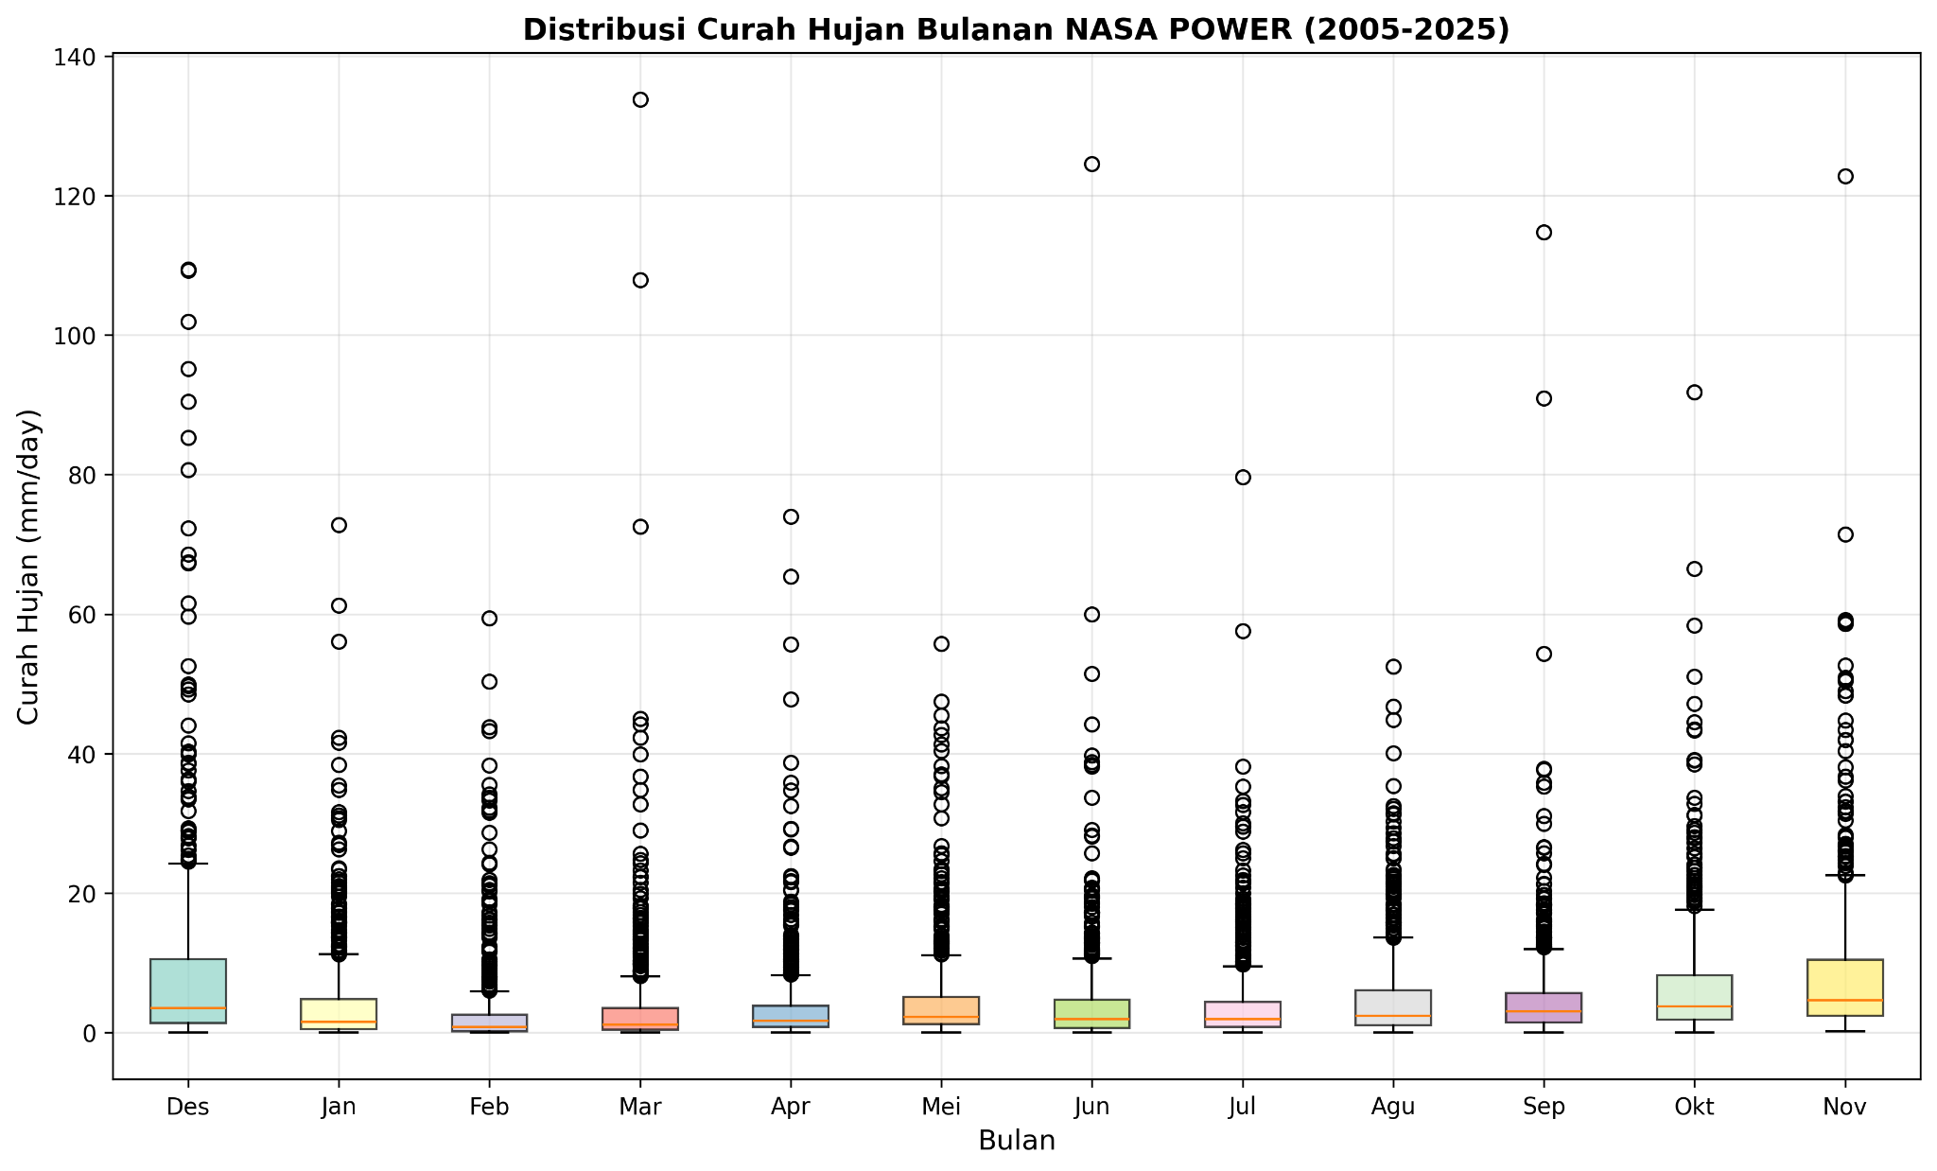
Gambar 2.14 Boxplot Distribusi Bulanan Curah Hujan

Berdasarkan distribusi bulanan PRECTOTCORR NASA POWER periode 2005–2025, terlihat adanya variasi curah hujan yang jelas antar bulan dengan pola musiman yang kuat. Bulan Desember hingga Januari menunjukkan sebaran curah hujan yang relatif lebih tinggi dan variabilitas yang besar, ditandai oleh banyaknya nilai ekstrem (outlier), mencerminkan intensitas hujan lebat yang sering terjadi pada periode musim hujan. Sebaliknya, bulan Februari hingga April cenderung memiliki median curah hujan yang lebih rendah dan sebaran yang lebih sempit, mengindikasikan kondisi yang relatif lebih kering dan stabil. Mulai Mei hingga Agustus, curah hujan kembali meningkat secara bertahap dengan variasi sedang, sementara periode September hingga November menunjukkan peningkatan median dan rentang distribusi, menandakan transisi menuju musim hujan dengan potensi kejadian hujan intens yang kembali meningkat.
- Suhu
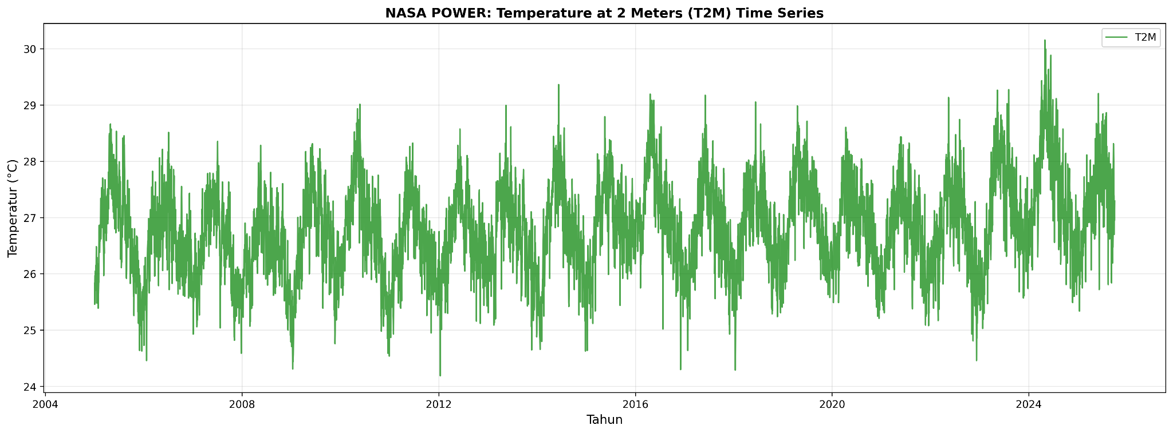
Gambar 2.15 Time series variabel suhu
Berdasarkan gambar di atas, grafik time series suhu udara 2 meter (T2M) menunjukkan pola fluktuasi musiman konsisten dari tahun ke tahun, dengan siklus naik turun berulang secara periodik. Suhu bergerak dalam rentang relatif stabil, umumnya berada di kisaran ±25–29°C. Terlihat adanya puncak suhu berulang setiap tahun serta periode suhu lebih rendah di antaranya, mengindikasikan pengaruh musim. Selain pola musiman, terdapat kecenderungan peningkatan suhu secara perlahan dalam jangka panjang, terutama pada tahun-tahun terbaru, di mana nilai maksimum suhu tampak semakin tinggi dibandingkan periode awal pengamatan. Variabilitas harian hingga bulanan masih terlihat jelas, namun tidak menunjukkan anomali ekstrem berkepanjangan.
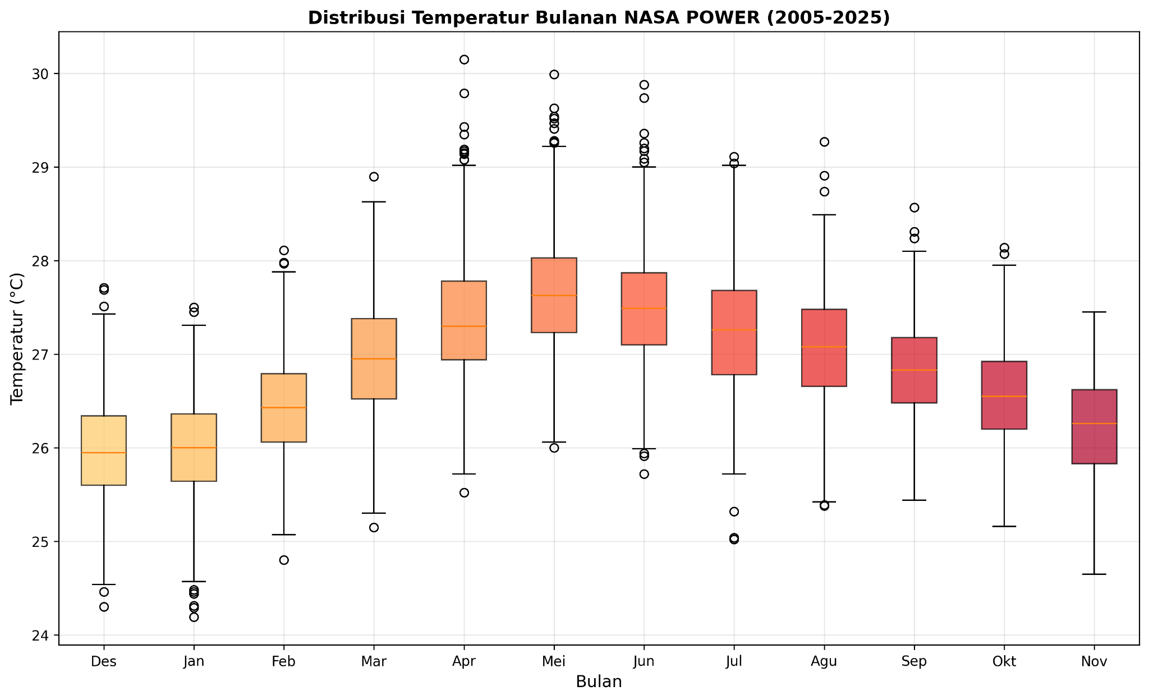
Gambar 2.16 Boxplot distribusi bulanan suhu
Berdasarkan plot distribusi temperatur bulanan, terlihat adanya pola musiman sangat jelas sepanjang periode 2005–2025. Suhu udara relatif lebih rendah pada bulan Desember–Januari, kemudian meningkat secara bertahap mulai Februari hingga mencapai puncaknya pada April–Mei, dengan median suhu tertinggi berada di kisaran 27,5–28°C. Kemudian, suhu perlahan menurun kembali mulai Juni hingga November. Sebaran IQR relatif sempit pada setiap bulan menunjukkan bahwa variasi suhu antar tahun cukup konsisten, sementara keberadaan beberapa outlier suhu tinggi terutama pada bulan April–Juni mengindikasikan kejadian suhu ekstrem sesekali.

- Kelembaban Udara
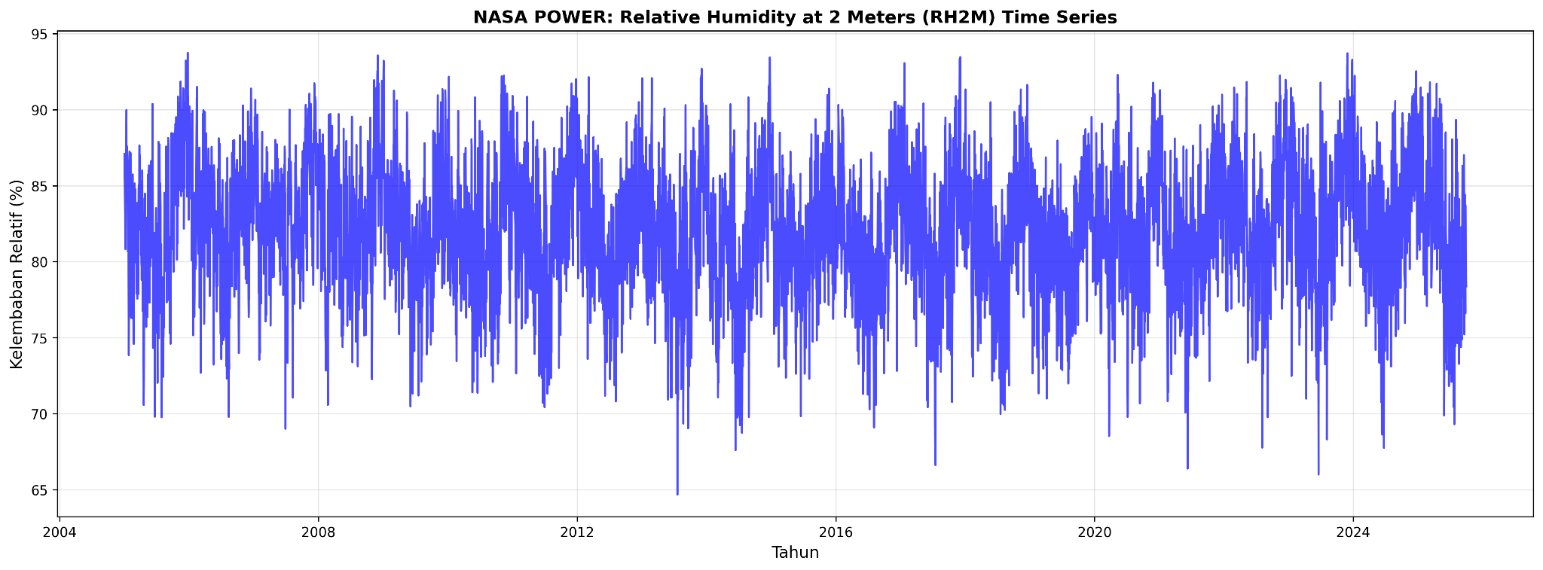
Gambar 2.17 Time series harian kelembaban udara
Berdasarkan gambar di atas, grafik time series kelembaban relatif pada ketinggian 2 meter (RH2M) menunjukkan pola fluktuasi musiman yang konsisten sepanjang periode 2005–2025, dengan siklus naik–turun yang berulang setiap tahun. Nilai kelembaban relatif umumnya berada pada kisaran tinggi, sekitar 75–90%, mencerminkan karakteristik iklim lembab. Terlihat adanya periode kelembaban maksimum yang muncul secara periodik, kemungkinan berkaitan dengan musim hujan, serta fase kelembaban lebih rendah pada musim kemarau. Secara umum, tidak tampak perubahan ekstrem yang berlangsung lama, namun terdapat indikasi kecenderungan sedikit meningkat pada nilai puncak kelembaban di tahun-tahun terakhir. Variabilitas harian hingga bulanan tetap jelas terlihat, menandakan dinamika atmosfer yang aktif namun masih berada dalam rentang yang relatif stabil.

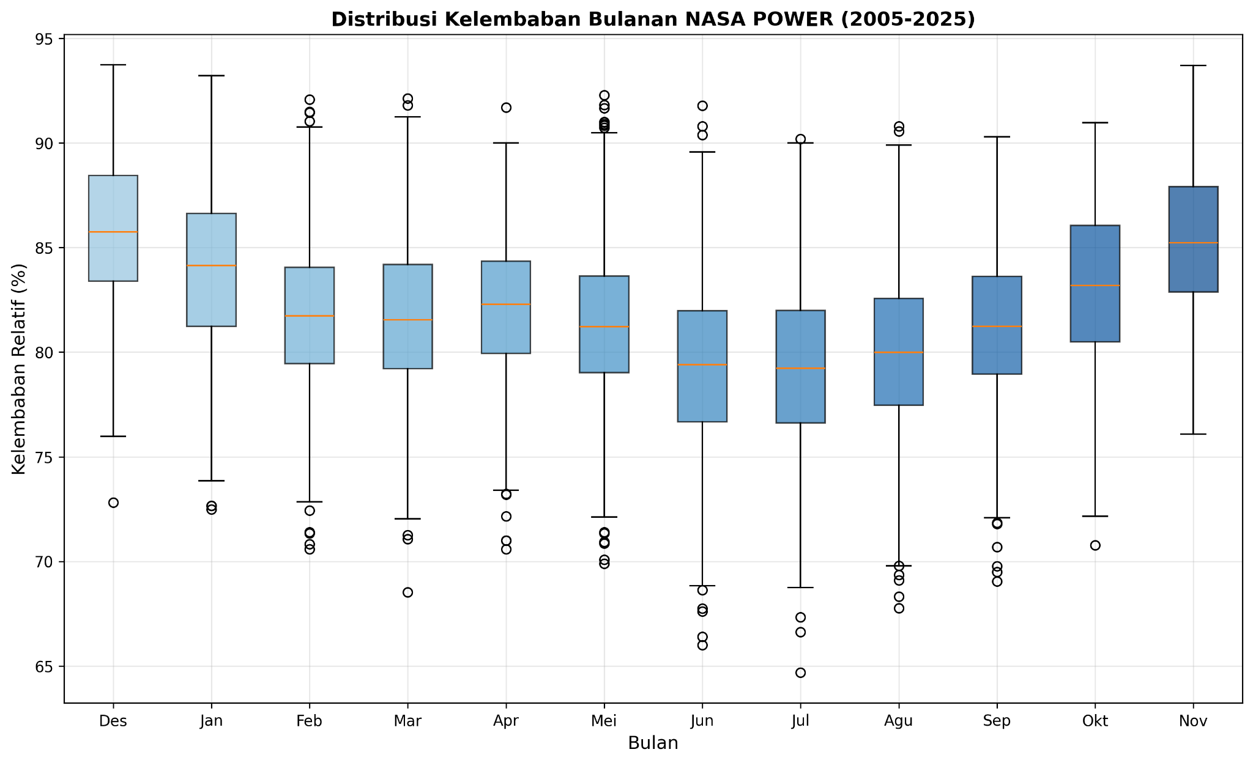
Gambar 2.18 Distribusi bulanan kelembaban relatif
Berdasarkan plot distribusi kelembaban relatif bulanan (RH2M) periode 2005–2025, terlihat pola musiman jelas sepanjang tahun. Kelembaban relatif cenderung tinggi pada bulan November–Desember dan Januari, dengan median berada di kisaran 84–86%, mencerminkan kondisi atmosfer yang sangat lembab pada periode tersebut. Selanjutnya, kelembaban menurun secara bertahap mulai Februari hingga mencapai nilai terendah pada bulan Juni–Juli, dengan median sekitar 79–80%, yang mengindikasikan pengaruh musim kemarau. Memasuki Agustus hingga Oktober, kelembaban kembali meningkat secara perlahan sebagai fase transisi menuju musim hujan. Sebaran antar kuartil (IQR) yang relatif konsisten pada tiap bulan menunjukkan stabilitas kelembaban antar tahun, meskipun keberadaan outlier bernilai rendah pada bulan Juni–Agustus menandakan adanya kejadian udara lebih kering secara sporadis.

- Radiasi Matahari
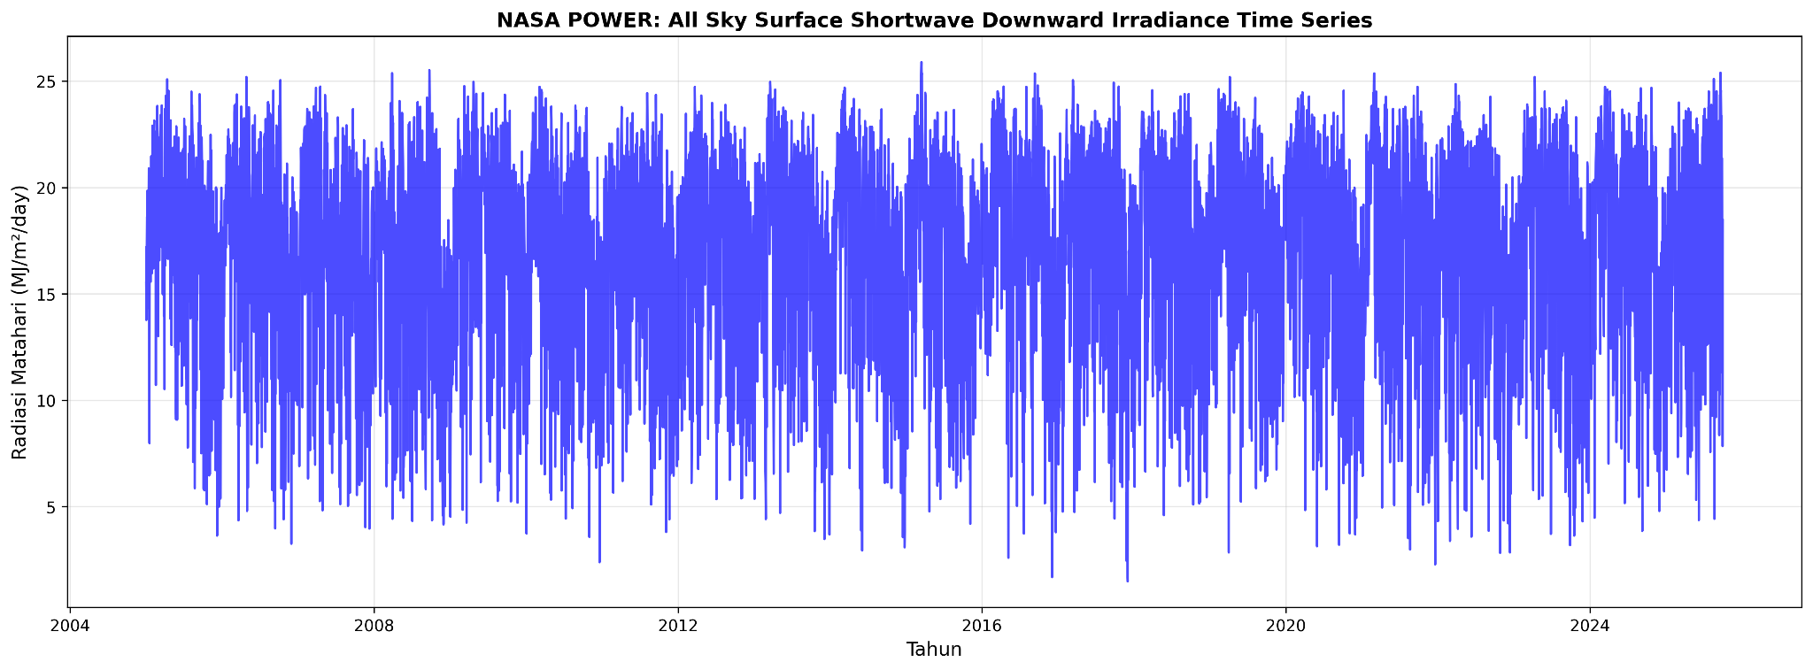
Gambar 2.18 Time series harian radiasi matahari
Berdasarkan grafik time series radiasi matahari permukaan (ALLSKY_SFC_SW_DWN) periode 2005–2025, terlihat pola fluktuasi musiman yang sangat konsisten dari tahun ke tahun. Radiasi harian berosilasi secara periodik dengan amplitudo cukup besar, mencerminkan pengaruh siklus tahunan posisi matahari serta kondisi tutupan awan. Nilai radiasi umumnya berada pada kisaran menengah hingga tinggi, dengan puncak berulang setiap tahun dan penurunan tajam pada periode tertentu yang kemungkinan berkaitan dengan meningkatnya awan atau curah hujan. Secara jangka panjang, tidak tampak tren peningkatan atau penurunan yang ekstrem, sehingga menunjukkan stabilitas radiasi matahari antar tahun meskipun variabilitas harian dan musiman tetap kuat.
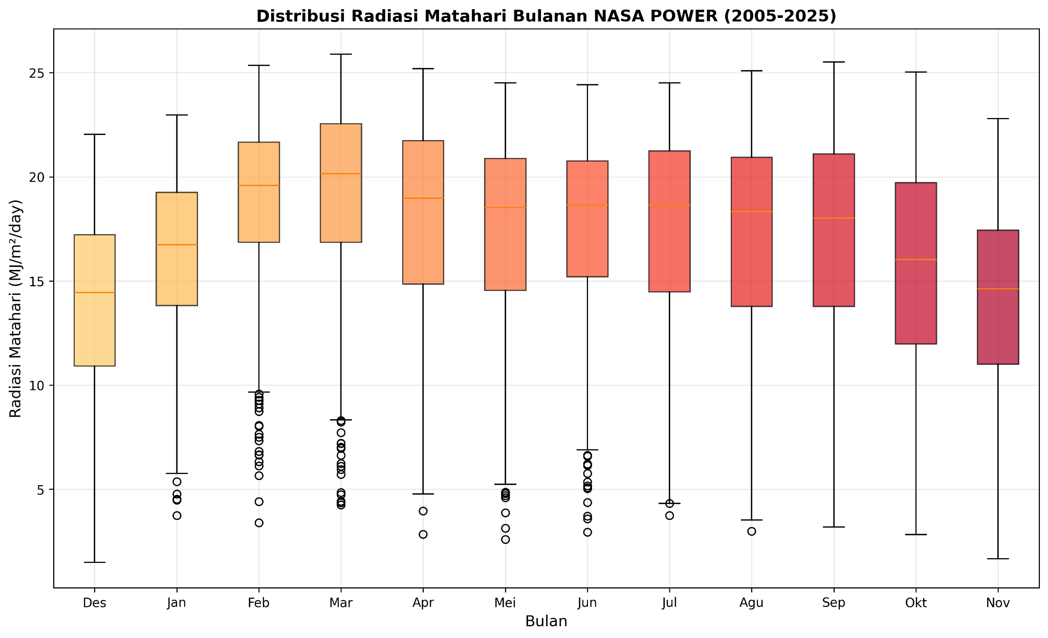
Gambar 2.19 Distribusi bulanan radiasi matahari
Berdasarkan plot distribusi bulanan, radiasi matahari menunjukkan pola musiman yang jelas sepanjang tahun. Nilai median radiasi relatif lebih rendah pada bulan Desember–Januari, kemudian meningkat mulai Februari dan mencapai nilai tertinggi pada Maret–April dengan median sekitar 20–21 MJ/m²/hari. Setelah itu, radiasi cenderung menurun secara bertahap hingga bulan November. Lebar interquartile range (IQR) yang cukup besar pada hampir seluruh bulan mengindikasikan variabilitas radiasi antar tahun yang moderat hingga tinggi, sementara keberadaan outlier bernilai rendah, terutama pada bulan-bulan pertengahan tahun menunjukkan adanya hari-hari dengan intensitas radiasi sangat rendah akibat kondisi atmosfer ekstrem seperti tutupan awan tebal atau hujan berkepanjangan.

2.4 Dekomposisi Deret Waktu NASA POWER
Setelah dataset telah dilakukan preprocessing, diperlukan dekomposisi deret waktu agar dapat memisahkan time-series menjadi tren, musiman, dan residual. Proses ini penting untuk mengidentifikasi pola sebelum melakukan pemodelan.
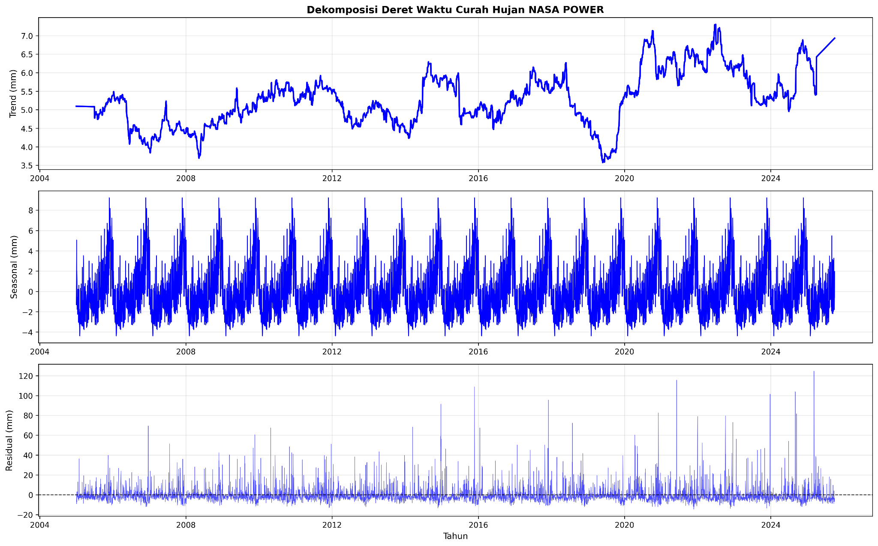
Gambar 2.20 Dekomposisi deret waktu curah hujan
Berdasarkan hasil dekomposisi deret waktu curah hujan (PRECTOTCORR) dari NASA POWER LARC periode 2005–2025, terlihat bahwa komponen trend menunjukkan fluktuasi jangka panjang dengan kecenderungan meningkat pada beberapa periode, terutama setelah sekitar tahun 2020, meskipun diselingi fase penurunan pada tahun-tahun sebelumnya, yang mengindikasikan adanya variabilitas iklim antarwaktu. Komponen musiman menampilkan pola tahunan yang sangat konsisten dan berulang, mencerminkan siklus musim hujan dan musim kemarau yang jelas setiap tahun, dengan amplitudo yang relatif stabil sepanjang periode pengamatan. Sementara itu, komponen residual menunjukkan variasi acak yang cukup besar, termasuk beberapa lonjakan ekstrem curah hujan, yang mengindikasikan kejadian hujan intens atau anomali iklim yang tidak dapat dijelaskan oleh pola trend maupun musiman, seperti kejadian cuaca ekstrem atau variabilitas iklim jangka pendek.
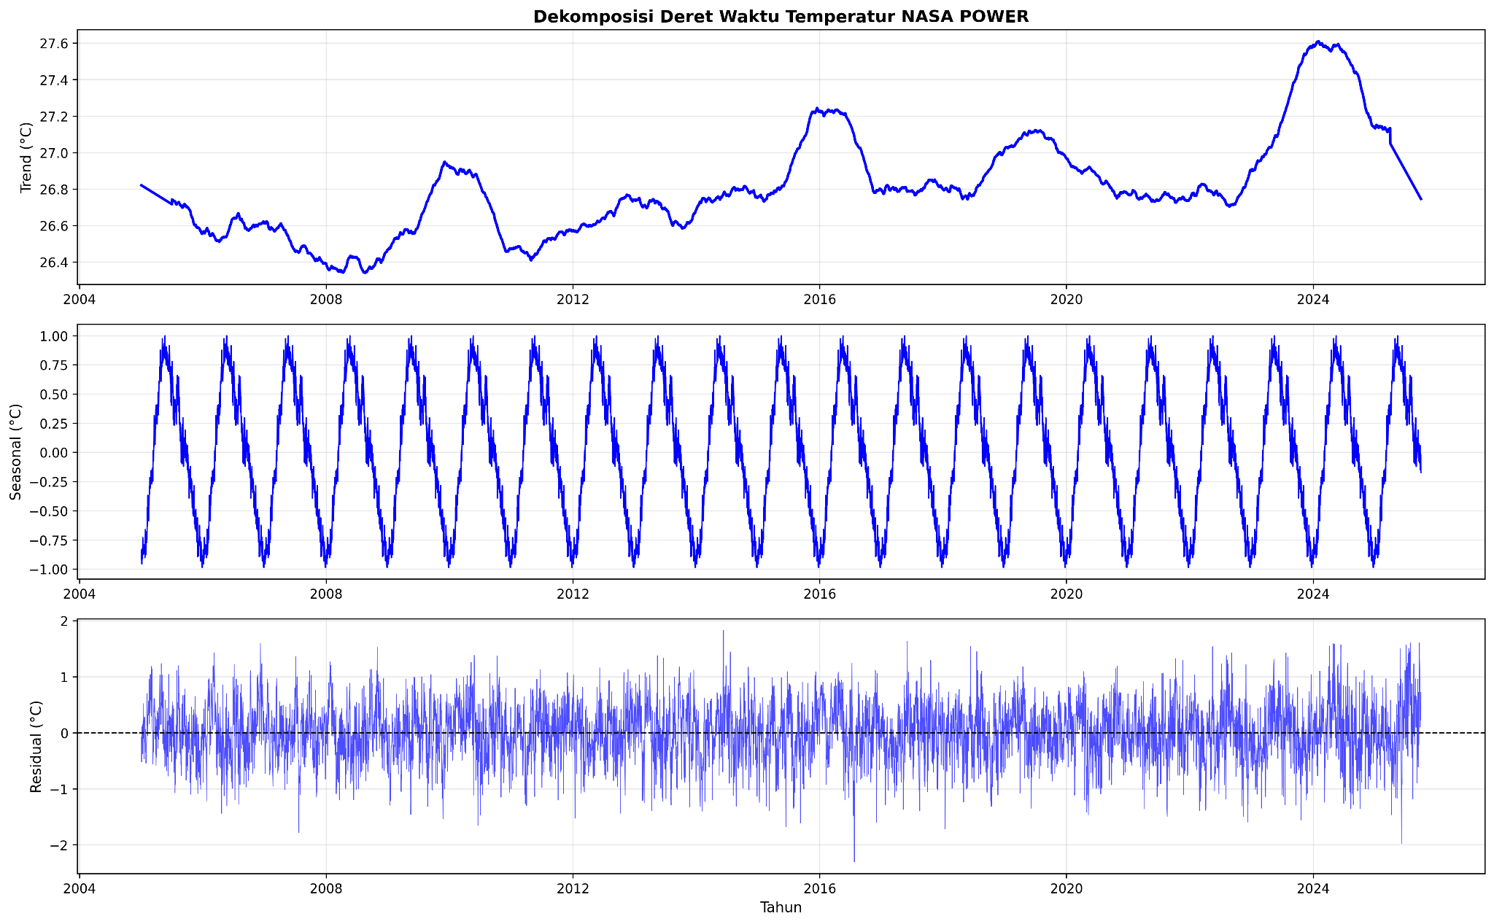
Gambar 2.21 Dekomposisi deret waktu suhu

Berdasarkan dekomposisi deret waktu T2M (Temperature at 2 Meters) dari NASA POWER selama sekitar 20 tahun pengamatan, komponen trend menunjukkan fluktuasi jangka panjang dengan kecenderungan meningkat secara bertahap, terutama pada periode akhir pengamatan, yang mengindikasikan adanya sinyal pemanasan permukaan udara meskipun diselingi fase penurunan sementara pada beberapa tahun tertentu. Komponen musiman memperlihatkan pola tahunan yang sangat konsisten dan berulang, dengan amplitudo yang relatif stabil, mencerminkan perbedaan suhu yang jelas antara periode musim panas dan musim hujan setiap tahunnya. Sementara itu, komponen residual didominasi oleh variasi acak di sekitar nilai nol dengan beberapa penyimpangan ekstrem, yang menunjukkan pengaruh faktor cuaca jangka pendek atau kejadian anomali suhu yang tidak sepenuhnya dapat dijelaskan oleh komponen trend maupun pola musiman.
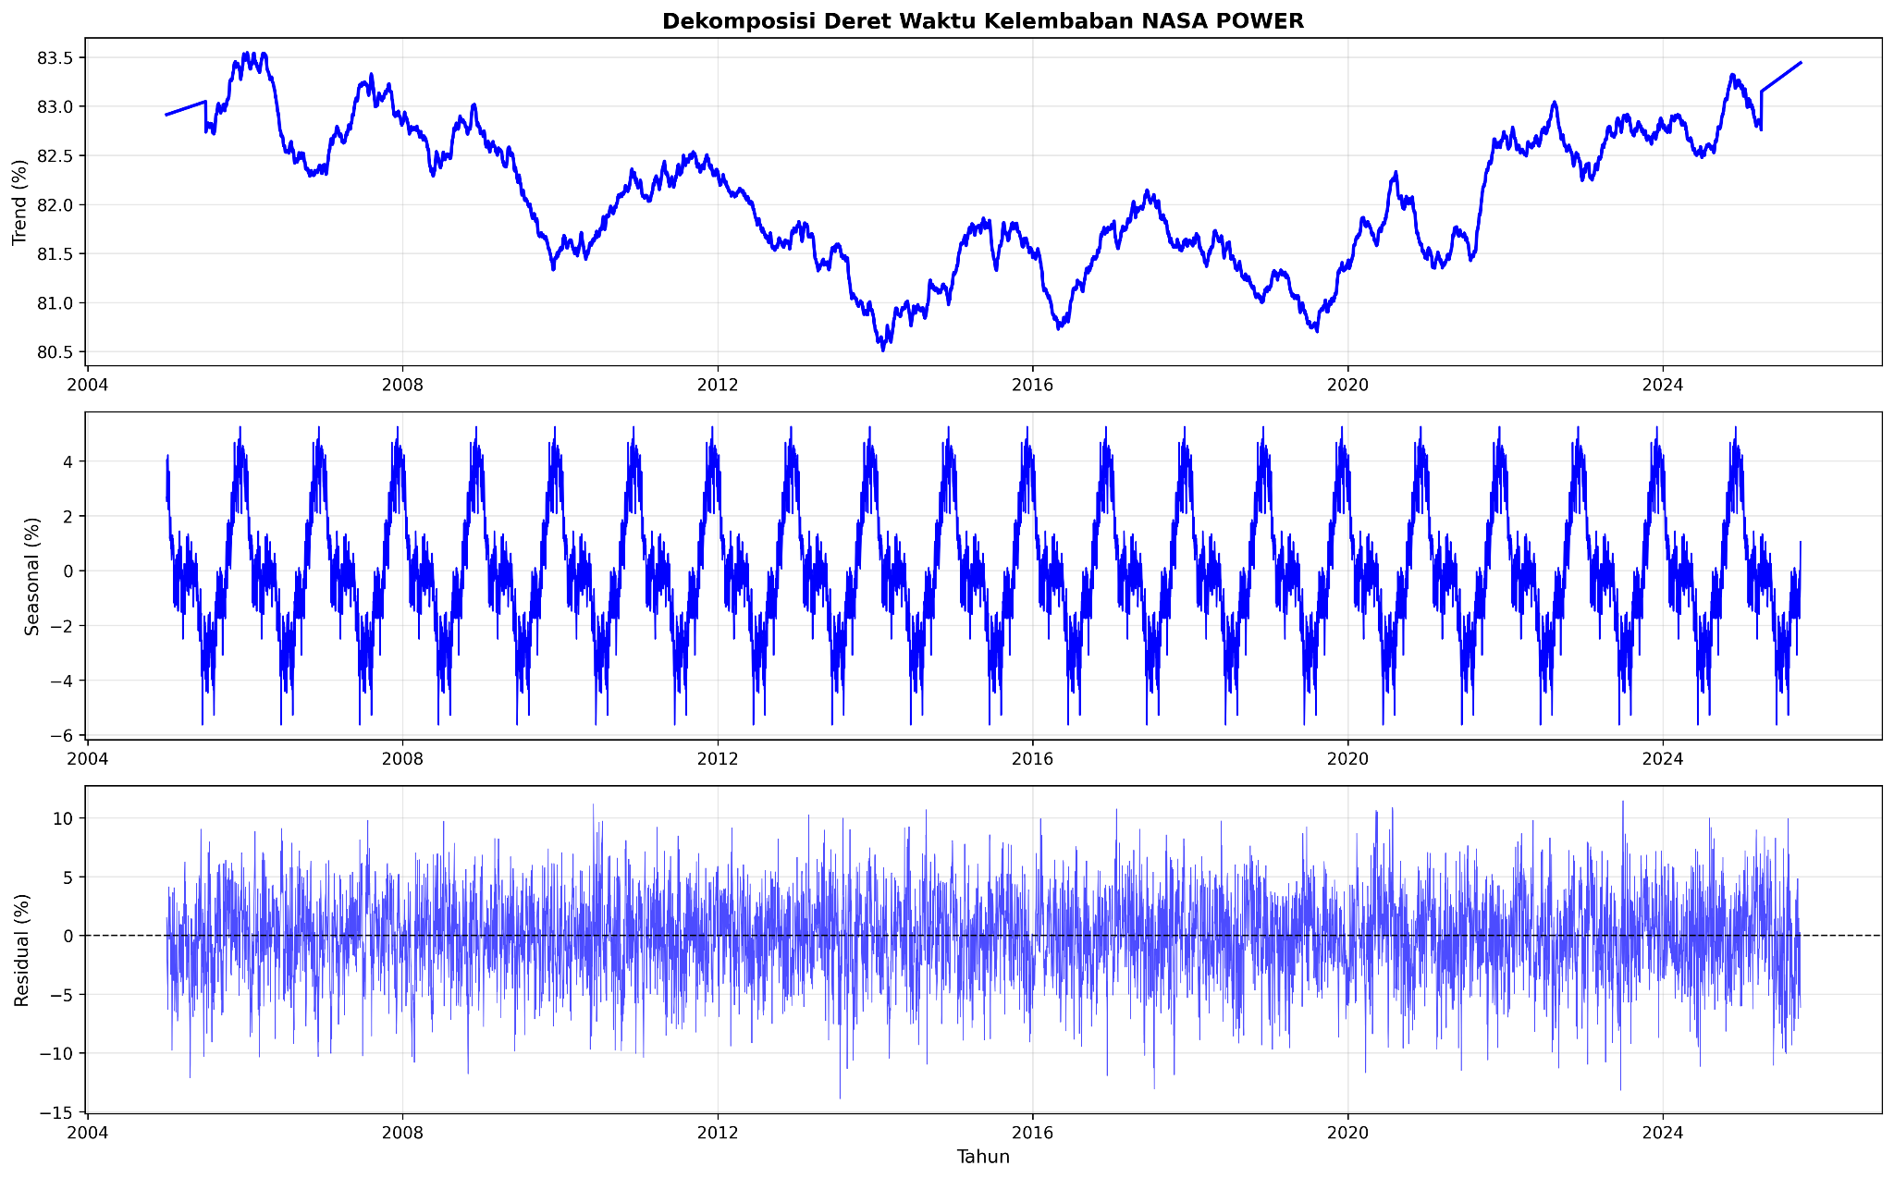
Gambar 2.22 Dekomposisi deret waktu kelembaban udara
Berdasarkan dekomposisi deret waktu kelembaban udara (RH2M) dari NASA POWER periode 2005–2025, komponen trend menunjukkan fluktuasi jangka panjang dengan kecenderungan menurun hingga sekitar pertengahan periode pengamatan, kemudian diikuti peningkatan kembali pada tahun-tahun terakhir, yang mencerminkan dinamika kondisi atmosfer regional dari waktu ke waktu. Komponen musiman menampilkan pola tahunan yang konsisten dan berulang dengan amplitudo yang relatif stabil, menggambarkan perbedaan kelembaban antara musim basah dan musim kering setiap tahun. Sementara itu, komponen residual didominasi oleh variasi acak di sekitar nilai nol, dengan beberapa penyimpangan ekstrem, yang mengindikasikan adanya kejadian atmosfer jangka pendek atau anomali kelembaban yang tidak sepenuhnya dapat dijelaskan oleh komponen trend maupun pola musiman.

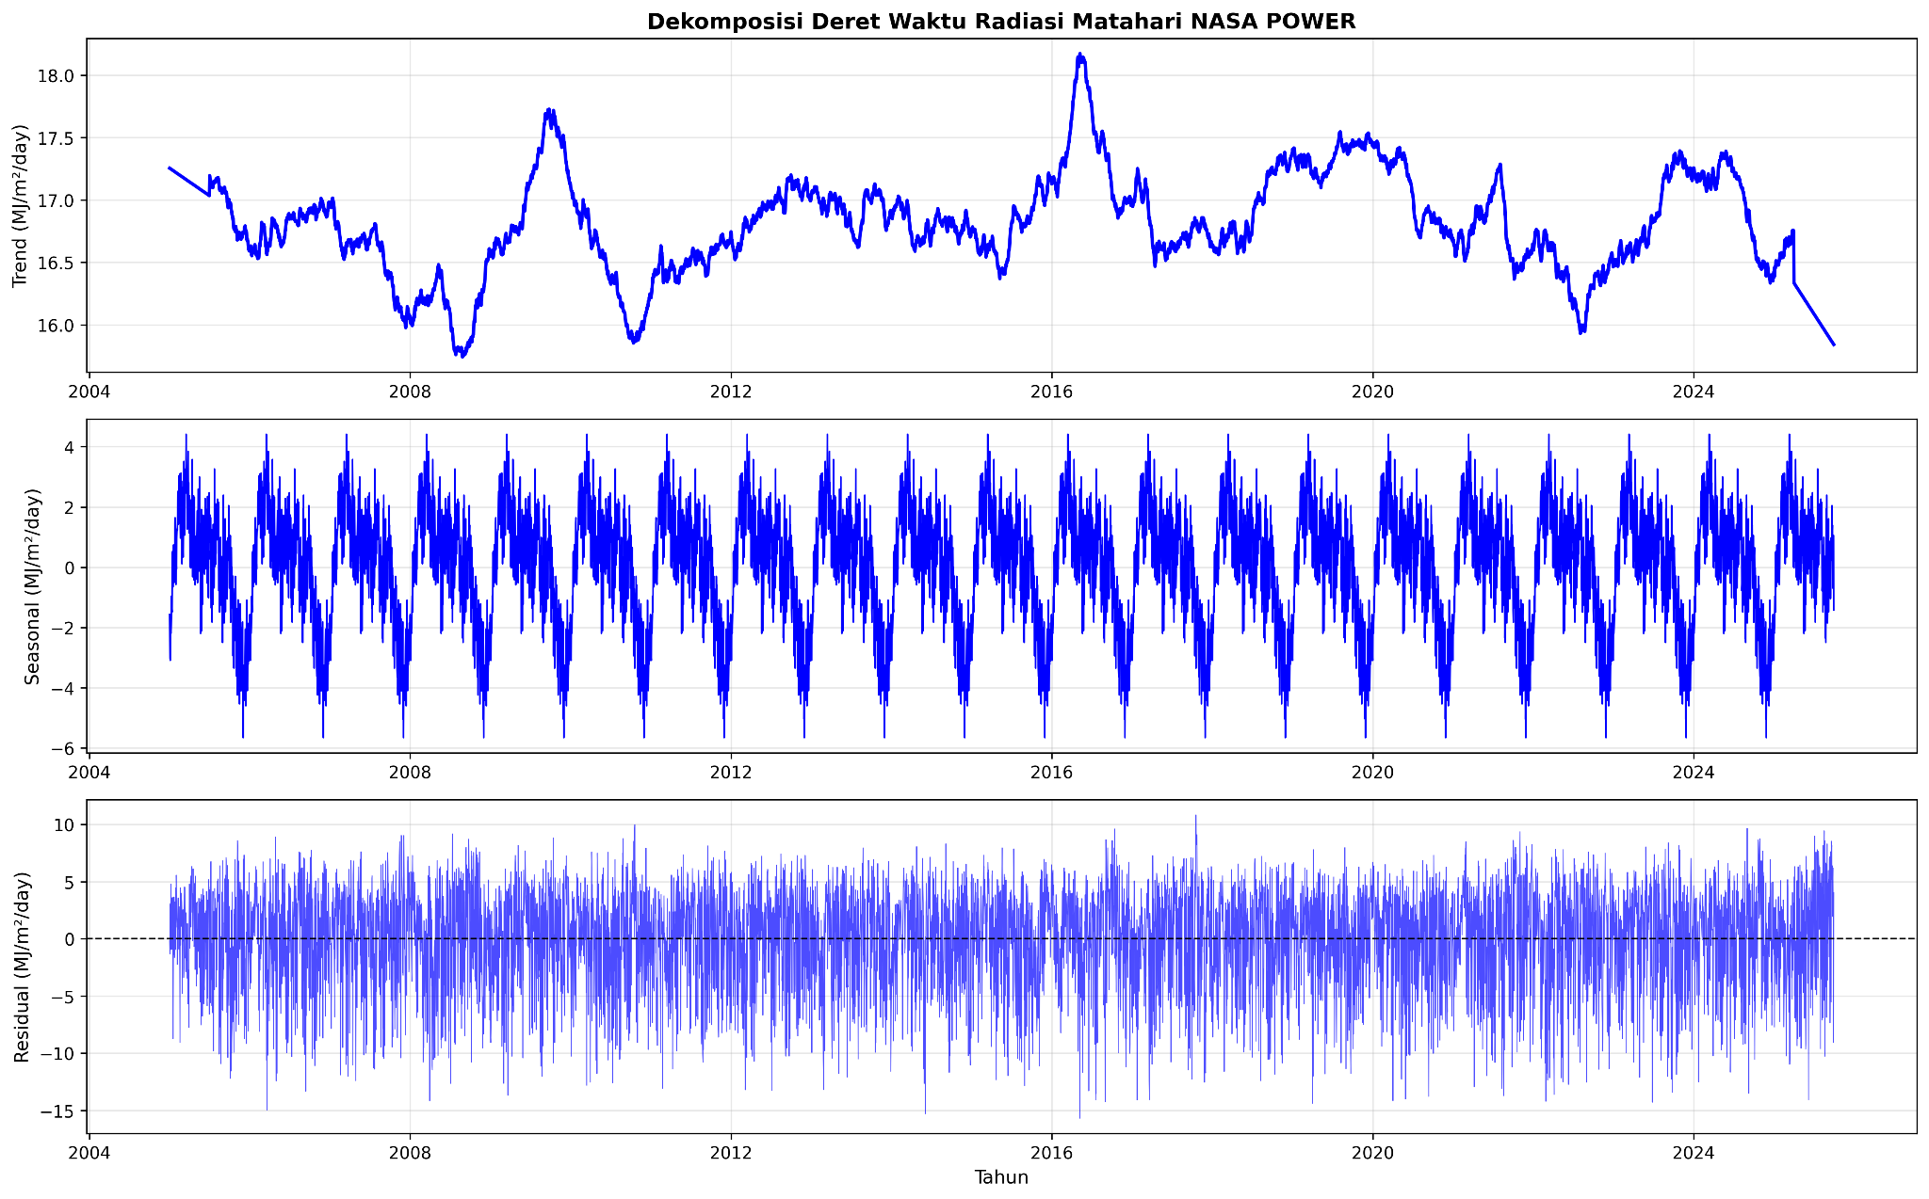
Gambar 2.23 Dekomposisi deret waktu radiasi matahari
Berdasarkan dekomposisi deret waktu ALLSKY_SFC_SW_DWN (All Sky Surface Shortwave Downward Irradiance) dari NASA POWER selama sekitar 20 tahun pengamatan, komponen trend menunjukkan fluktuasi jangka panjang dengan kecenderungan relatif stabil namun diselingi fase peningkatan dan penurunan radiasi matahari pada periode tertentu, yang mencerminkan perubahan kondisi atmosfer seperti tutupan awan dan aerosol dari waktu ke waktu. Komponen musiman memperlihatkan pola tahunan yang sangat konsisten dan berulang, dengan nilai radiasi yang lebih tinggi pada periode dengan sudut penyinaran matahari maksimum dan lebih rendah pada periode sebaliknya, sehingga mencerminkan pengaruh siklus tahunan posisi Matahari dan musim. Sementara itu, komponen residual menunjukkan variasi acak di sekitar nilai nol dengan beberapa penyimpangan ekstrem, yang mengindikasikan kejadian atmosfer jangka pendek seperti anomali tutupan awan atau cuaca ekstrem yang tidak sepenuhnya dapat dijelaskan oleh komponen trend maupun pola musiman.
Tabel 2.3 Statistik Data POWER LARC NASA Setelah imputasi
Data | Keterangan | Curah Hujan (mm) | Suhu Udara (°C) | Kelembaban Udara (relatif) | Radiasi Matahari (MJ/m²/day)
NASA POWER | Jumlah Data | 7578 | 7578 | 7578 | 7578
 | Jumlah Data Kosong | 0 | 0 | 0 | 0
 | Minimum | 0 | 24.19 | 64.68 | 1.48
 | Q1 | 0.88 | 26.25 | 79.21 | 13.76
 | Median | 2.25 | 26.81 | 82.07 | 17.79
 | Mean | 5.22 | 26.82 | 82.01 | 16.87
 | Q3 | 5.67 | 27.38 | 84.90 | 20.65
 | Maksimum | 133.77 | 30.15 | 93.74 | 25.89
 | Standar Deviasi | 8.88 | 0.82 | 4.25 | 4.8

Tabel di atas menyajikan ringkasan statistik deskriptif dataset NASA POWER LARC yang digunakan, dengan jumlah data yang sama untuk seluruh variabel, yaitu sebanyak 7578 observasi, serta tidak terdapat data kosong pada setiap variabel. Variabel curah hujan memiliki nilai minimum 0 mm/hari yang menunjukkan adanya hari tanpa hujan, sedangkan nilai maksimum mencapai 133.77 mm/hari, menandakan terjadinya kejadian hujan ekstrem selama periode pengamatan. Nilai median curah hujan sebesar 2.25 mm/hari dan nilai rata-rata 5.22 mm/hari mengindikasikan bahwa sebagian besar hari didominasi oleh curah hujan rendah hingga sedang, dengan distribusi yang cenderung miring ke kanan, tercermin dari standar deviasi yang relatif tinggi (8.88 mm). Variabel suhu udara (T2M) menunjukkan rentang yang relatif sempit dengan nilai minimum 24.19°C dan maksimum 30.15°C, serta rata-rata 26.82°C, yang mengindikasikan kondisi suhu yang cukup stabil sepanjang periode pengamatan, didukung oleh standar deviasi yang rendah (0.82°C). Untuk kelembaban udara relatif (RH2M), nilai minimum tercatat 64.68% dan maksimum 93.74%, dengan rata-rata 82.01%, menunjukkan kondisi atmosfer yang umumnya lembab dengan variasi sedang. Sementara itu, variabel radiasi matahari (ALLSKY_SFC_SW_DWN) memiliki nilai minimum 1.48 MJ/m²/hari dan maksimum 25.89 MJ/m²/hari, dengan rata-rata 16.87 MJ/m²/hari, mencerminkan variasi intensitas penyinaran matahari yang cukup signifikan akibat pengaruh musim dan kondisi awan. Secara keseluruhan, variabilitas terbesar terdapat pada curah hujan, sedangkan suhu udara merupakan variabel yang paling stabil dibandingkan variabel iklim lainnya.

3. Deployment Sistem Website ke AWS Console
Integrasi dilakukan dengan mendeploy backend aplikasi kedalam Amazon Web Services (AWS). Tujuannya adalah agar preprocessing dataset dan analisis otomatis dapat berjalan secara terpusat di cloud, tanpa perlu dijalankan manual di lokal. Pada tahap ini, server Flask yang berfungsi sebagai modul pembersihan data, validasi, dan peramalan dihubungkan dengan frontend berbasis Next.js melalui endpoint public AWS.

- Environment Setup AWS
Langkah pertama dilakukan dengan membuat instance Amazon EC2 bertipe t3.micro, kategori Free Tier keperluan komputasi ringan, proses API dan analisis data. Instance diberi nama flask-instance dan dijalankan pada region Asia Pacific (Sydney). Instance ini cocok untuk hosting Flask backend (otomasi preprocessing Python, analisis data, API Holt-Winters dan LSTM).
Instance bernama flask-instance sedang Running.
Instance ID: i-0cb401da05b6dd85d
Instance type: t3.micro (masuk kategori free tier, cocok untuk deployment ringan Flask API).
Region: ap-southeast-2 (Sydney).
Public DNS: ec2-3-107-238-87.ap-southeast-2.compute.amazonaws.com
Private IP: 172.31.24.17
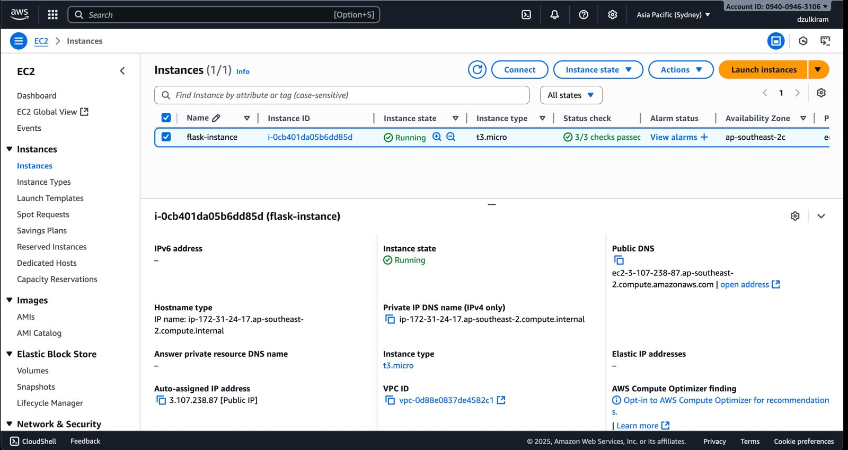
Gambar 3.1 Tampilan Instance EC2 Berjalan di AWS Console
Flask di-deploy menggunakan konfigurasi Ubuntu, dengan instalasi dependensi Python, Flask, dan library python pandas, numpy, serta statsmodels untuk perhitungan metode Holt-Winters. Server Flask dikonfigurasi agar dapat menerima permintaan dari frontend dan menjalankan fungsi preprocessing secara otomatis setiap kali dataset baru diunggah atau diperbarui seperti pada gambar 3.1.

Integrasi Backend Flask dan Frontend Next.js
Backend Flask yang telah di-deploy di AWS EC2 kemudian dihubungkan dengan frontend Next.js melalui endpoint publik yang diberikan AWS, misalnya pada gambar 3.2.

Gambar 3.2 Endpoint backend AWS Compute
Alamat ini digunakan oleh frontend untuk mengirim request API:
- Menjalankan proses preprocessing otomatis (pembersihan missing value, normalisasi),
- Menjalankan peramalan iklim dengan metode Holt-Winters,
- Mengambil hasil statistik deskriptif untuk ditampilkan dalam tabel atau grafik.
Integrasi ini memungkinkan proses yang sebelumnya manual (misalnya upload dan pembersihan dataset di lokal) dapat dilakukan langsung melalui antarmuka web oleh admin. Ketika admin menekan tombol “Preprocess” atau “Run Forecast”, frontend akan memanggil endpoint Flask di AWS untuk menjalankan skrip pembersihan dan analisis secara otomatis.
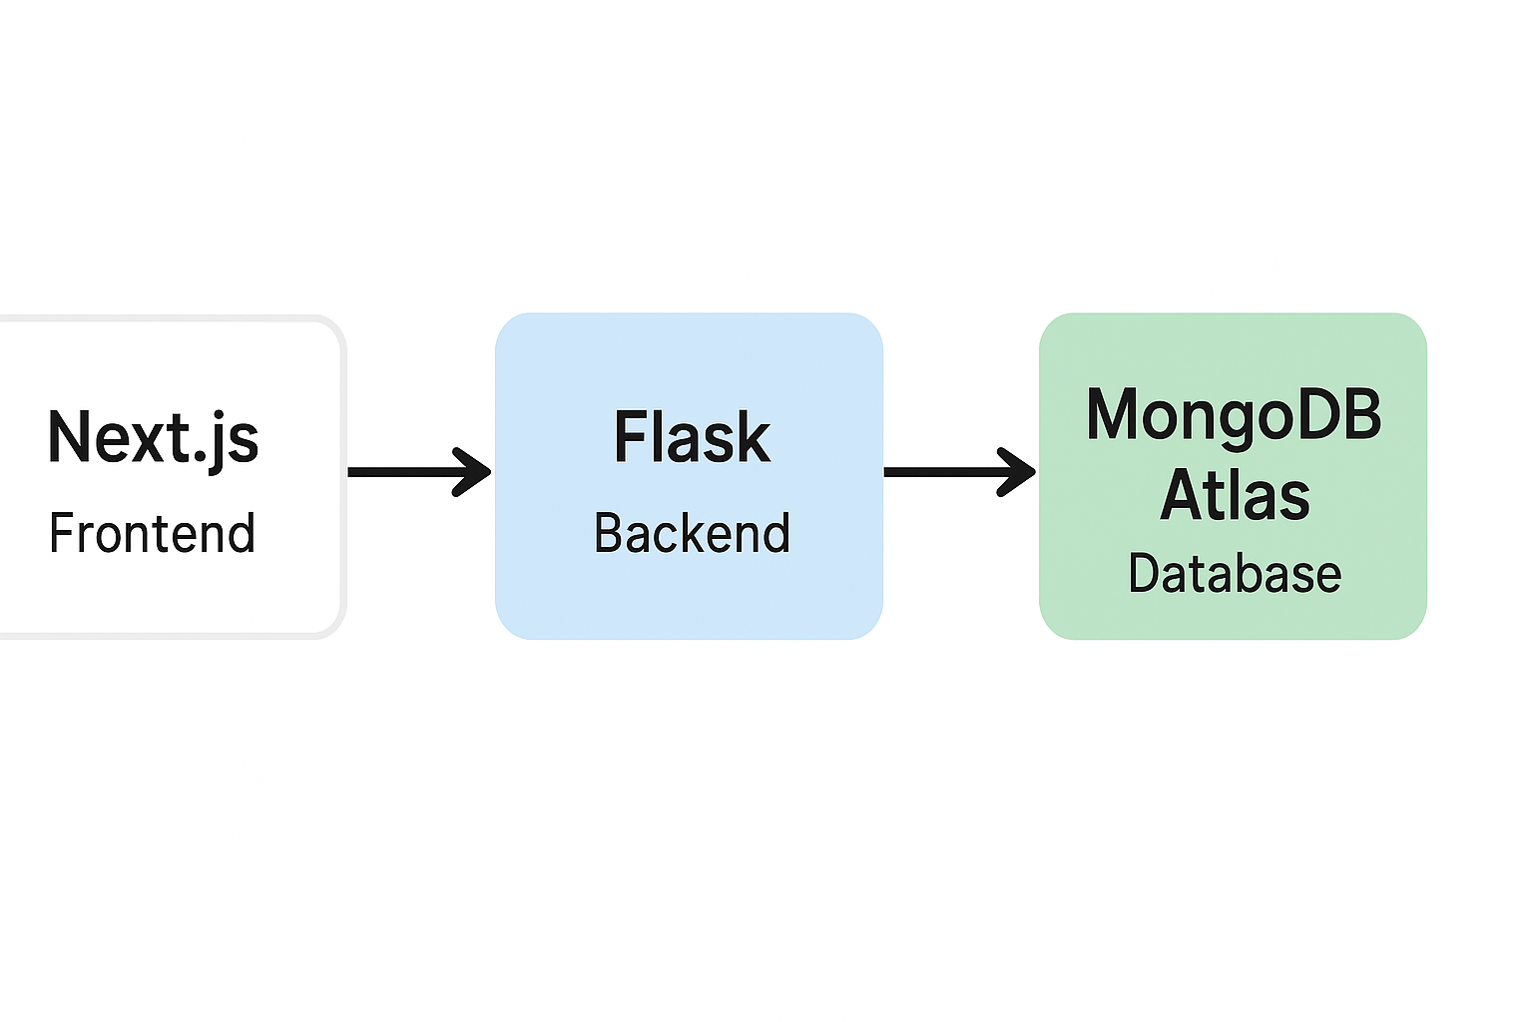
Gambar 3.3 Alur Sistem sebelum Integrasi
3.3 Pemantauan dan Efisiensi Cloud
Setelah deployment berhasil, sistem dipantau melalui AWS Management Console, khususnya menu EC2 Dashboard dan Billing Management. Berdasarkan hasil pemantauan, instance Flask berjalan stabil dengan 3/3 health checks passed, dan penggunaan biaya masih dalam batas Free Tier seperti di gambar 3.4.
Gambar 3.4 Tampilan Dashboard AWS Billing dan Cost Management
AWS menyediakan sisa credit sebesar $83.49 dengan masa aktif hingga 18 Januari 2026, sehingga sistem dapat beroperasi tanpa biaya tambahan untuk beberapa bulan ke depan. Hal ini menjadikan AWS solusi ideal untuk pengujian dan integrasi sistem otomasi preprocessing.
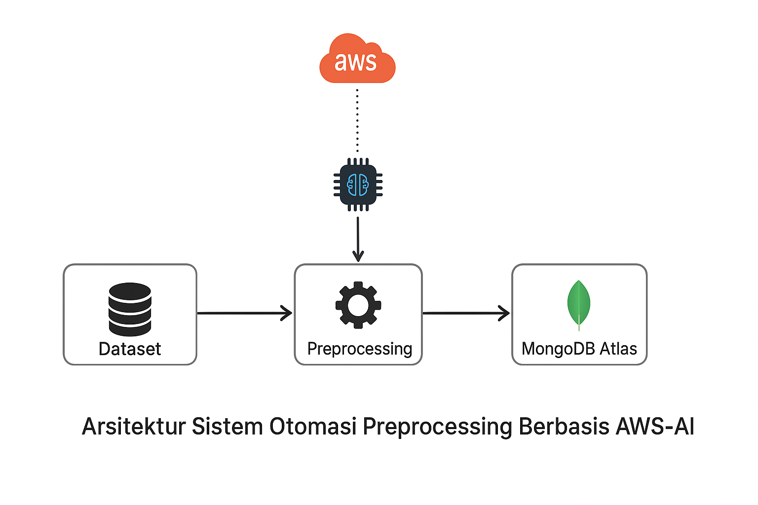
Gambar 3.5 Alur Integrasi AWS ke sistem Database
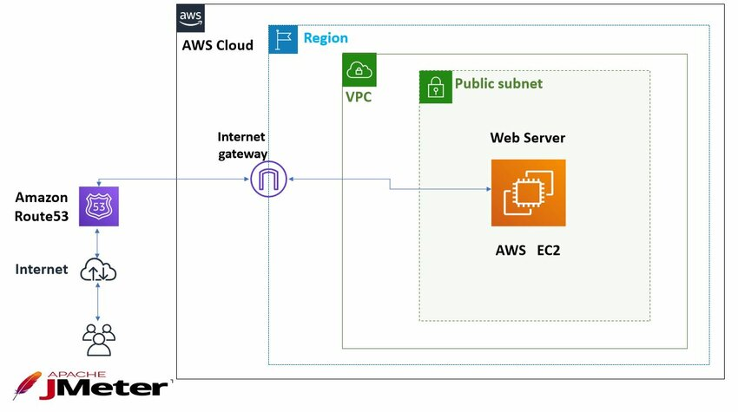
Gambar 3.5 Infrastruktur AWS ec2 Instance
Di sisi lain, Amazon Web Services (AWS) menyediakan layanan serupa melalui Amazon Elastic Compute Cloud (EC2). EC2 memungkinkan pengguna membuat dan mengelola instance dengan konfigurasi yang fleksibel, baik dari sisi prosesor, memori, maupun penyimpanan. AWS memiliki ekosistem layanan yang lebih luas, seperti penyimpanan objek melalui S3, basis data melalui RDS, serta layanan pemantauan dengan CloudWatch, sehingga memudahkan integrasi jika kebutuhan sistem berkembang. Selain itu, AWS unggul dalam ketersediaan dokumentasi, komunitas yang besar, dan fleksibilitas pada masa percobaan (free tier) yang tidak terlalu ketat dalam verifikasi kartu pembayaran. Hal ini menjadikannya pilihan praktis untuk tahap pengembangan dan eksplorasi sistem.

4. PERAMALAN HOLT WINTERS
Pengujian ini bertujuan untuk mengevaluasi kinerja model Holt-Winters dalam melakukan peramalan terhadap data iklim berupa curah hujan, suhu, dan kelembaban udara. Pengujian dilakukan menggunakan dua metrik evaluasi, yaitu Root Mean Squared Error (RMSE) dan Mean Absolute Error (MAE), dengan tiga skenario proporsi data 32 pelatihan dan data validasi: 70:30, 80:20, dan 90:10. Model telah menggunakan parameter optimal yang diperoleh secara otomatis melalui proses grid search pada sistem, sehingga nilai pada tabel merupakan hasil evaluasi akhir dari model dengan konfigurasi terbaik.

Tabel 4.1 Proporsi Data Penelitian
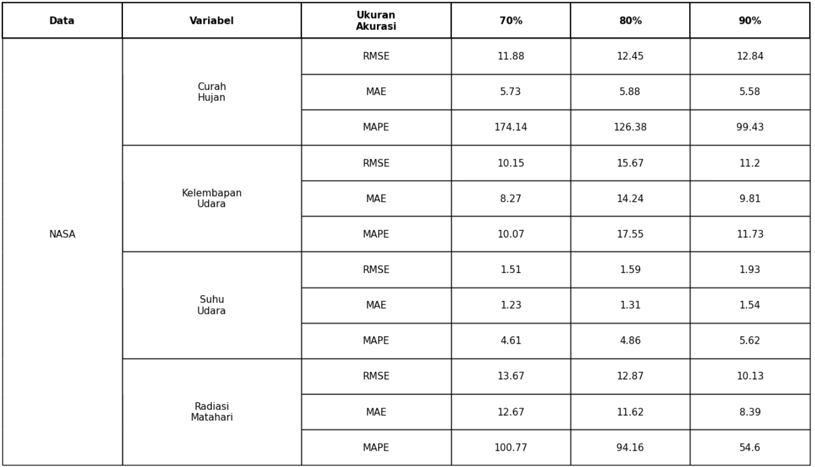

Tabel Hasil evaluasi model berdasarkan proporsi data pelatihan
Berdasarkan tabel evaluasi model, tingkat akurasi terbaik untuk variabel curah hujan diperoleh pada pembagian data 90:10 dengan nilai RMSE sebesar 12.84, MAE 5.58, dan MAPE 99.43%. Untuk variabel kelembapan udara, performa terbaik justru dicapai pada proporsi 70:30 dengan RMSE 10.15, MAE 8.27, dan MAPE 10.07%. Sementara itu, variabel suhu udara menunjukkan akurasi optimal pada pembagian 70:30 dengan RMSE 1.51, MAE 1.23, dan MAPE 4.61%, yang mengindikasikan prediksi yang sangat stabil. Adapun untuk variabel radiasi matahari, model mencapai performa terbaik pada skenario 90:10 dengan RMSE 10.13, MAE 8.39, dan MAPE 54.60%. Nilai-nilai metrik tersebut menunjukkan bahwa model memiliki kinerja prediksi yang sangat baik untuk suhu udara dan kelembapan udara dengan error yang relatif rendah, sementara prediksi curah hujan dan radiasi matahari masih cukup sensitif terhadap proporsi data pelatihan dengan nilai MAPE yang lebih tinggi. Secara keseluruhan, pembagian data 70:30 dipilih sebagai proporsi terbaik untuk semua variabel karena memberikan keseimbangan performa yang optimal, terutama untuk variabel kelembapan udara dan suhu udara yang menunjukkan error paling rendah.

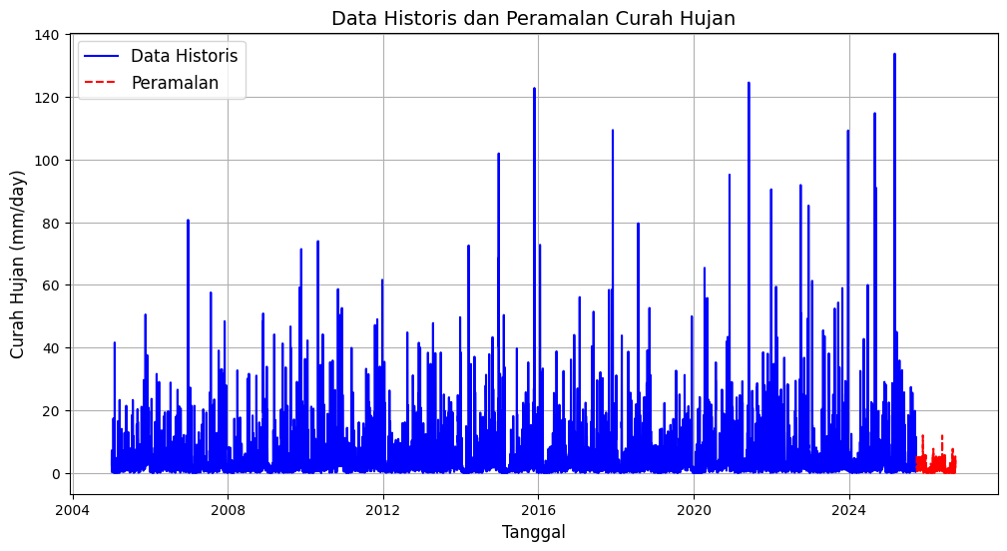
Gambar 4.1 Hasil peramalan curah hujan dari periode 1 oktober 2025 - 1 oktober 2026

Gambar di atas menampilkan data historis curah hujan (garis biru) dan hasil peramalan (garis merah) menggunakan model Holt–Winters dengan standarisasi data. Data historis periode 2005 hingga Juli 2025 menunjukkan fluktuasi yang tinggi dengan beberapa lonjakan curah hujan yang mencerminkan sifat variatif data iklim. Sementara itu, hasil peramalan untuk periode 1 Oktober 2025 hingga 1 Oktober 2026 memperlihatkan pola yang lebih stabil dan mampu mengikuti kecenderungan umum data historis, meskipun model belum sepenuhnya mampu menangkap fluktuasi ekstrem dengan intensitas curah hujan yang sangat tinggi.

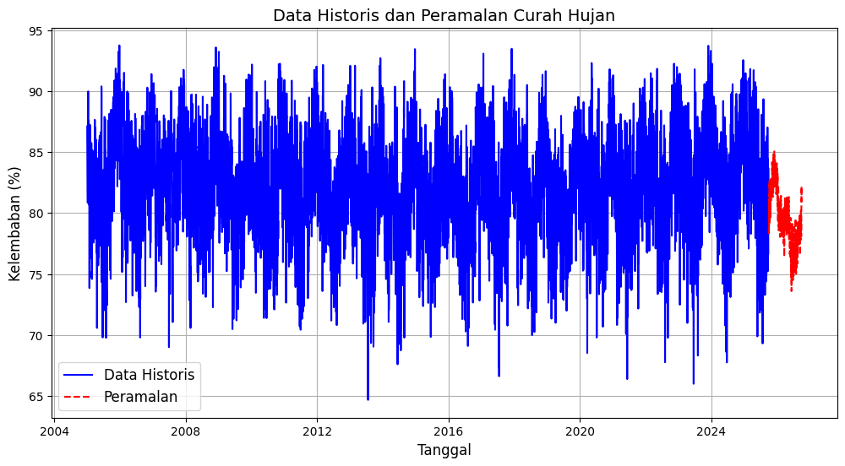Gambar 4.1 Hasil peramalan kelembaban dari periode 1 oktober 2025 - 1 oktober 2026
Gambar di atas menampilkan data historis kelembaban udara (garis biru) dan hasil peramalan (garis merah) menggunakan model Holt–Winters dengan standarisasi data. Data historis periode 2005 hingga Juli 2025 menunjukkan pola fluktuatif yang relatif stabil dengan rentang nilai kelembaban yang konsisten, meskipun terdapat penurunan dan kenaikan sesaat pada beberapa periode. Hasil peramalan untuk periode 1 Oktober 2025 hingga 1 Oktober 2026 memperlihatkan pola yang mampu mengikuti kecenderungan umum dari data historis dengan variasi yang lebih halus, namun masih menunjukkan keterbatasan dalam merepresentasikan fluktuasi ekstrem yang terjadi pada beberapa titik data historis.
.
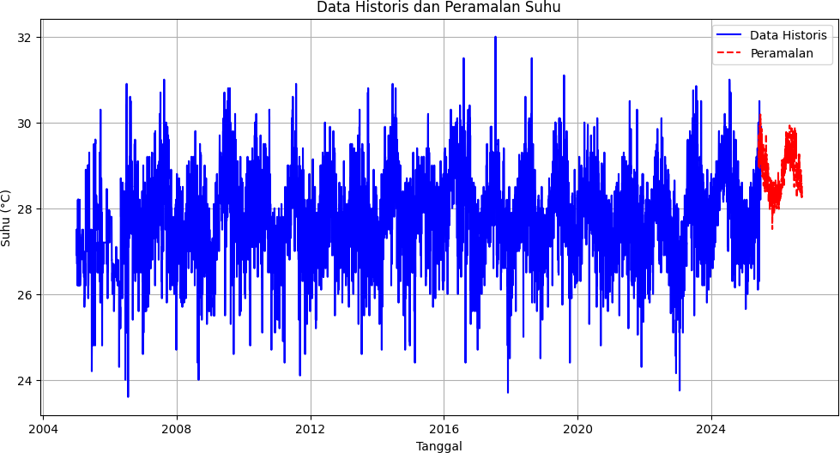
Gambar Hasil peramalan suhu 365 hari selanjutnya
Gambar di atas menampilkan data historis suhu udara (garis biru) dan hasil peramalan (garis merah) menggunakan model Holt–Winters dengan standarisasi data. Data historis periode 2005 hingga Juli 2025 menunjukkan pola musiman yang konsisten dengan fluktuasi suhu yang berulang setiap tahun. Hasil peramalan untuk periode 1 Oktober 2025 hingga 1 Oktober 2026 mampu mempertahankan karakteristik utama dari data historis tersebut, dengan indikasi bahwa fluktuasi suhu udara akan tetap berlanjut dan terdapat potensi kecenderungan peningkatan suhu pada periode yang diprediksi.

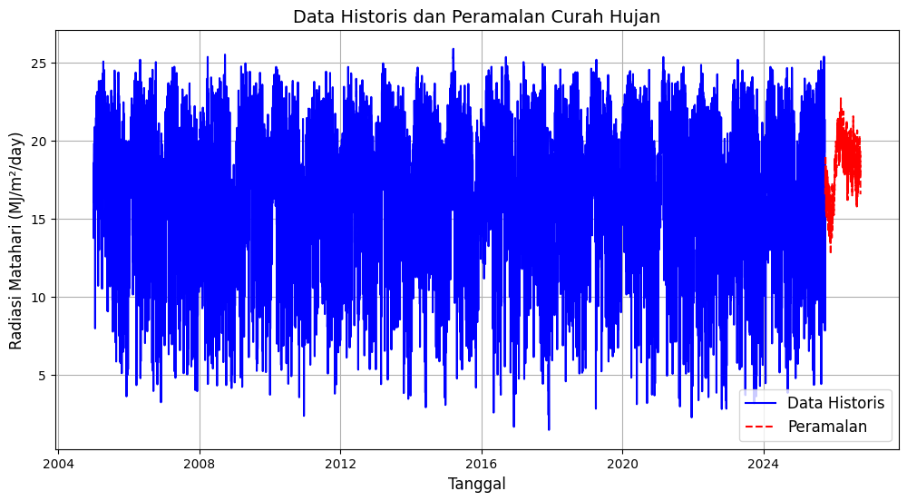
Gambar di atas menampilkan data historis radiasi matahari (garis biru) dan hasil peramalan (garis merah) menggunakan model Holt–Winters dengan standarisasi data. Data historis periode 2005 hingga Juli 2025 menunjukkan pola musiman yang jelas dengan fluktuasi radiasi matahari yang relatif tinggi sepanjang tahun. Hasil peramalan untuk periode 1 Oktober 2025 hingga 1 Oktober 2026 mampu mengikuti kecenderungan umum dan pola musiman dari data historis, meskipun variasi ekstrem pada beberapa periode belum sepenuhnya dapat direpresentasikan oleh model. Hal ini menunjukkan bahwa model Holt–Winters efektif dalam menangkap tren dan musiman radiasi matahari, namun memiliki keterbatasan dalam merepresentasikan fluktuasi ekstrem.

1.3.3 Implementasi Kalender Tanam Berbasis Hasil Peramalan
Bentuk nyata dari implementasi sistem peramalan iklim menggunakan metode Holt-Winters ditunjukkan melalui pembuatan fitur kalender tanam. Fitur ini memanfaatkan hasil peramalan suhu udara, curah hujan, dan kelembaban udara relatif untuk memberikan rekomendasi waktu tanam dan panen bagi petani. Kalender tanam disesuaikan berdasarkan klasifikasi kesesuaian curah hujan, suhu udara, dan kelembaban udara relatif sebagai parameter utama yang mempengaruhi pertumbuhan tanaman padi sawah. Klasifikasi kesetaraan iklim sebagai standar kalender tanam ditampilkan pada tabel berikut.

Komoditas | Curah Hujan (mm/Hari) | Suhu Udara (C) | Kelembaban Udara (%) | Keputusan
Padi Sawah | 5,7 - 16,7 | 24 - 29 | 33 - 90 | Sesuai
 | < 5,7 atau > 16,7 | <24 atau >29 | <33 atau >90 | Tidak Sesuai
Tabel Kesetaraan Tanam (Chairani, 2025)

Setelah kriteria ditetapkan, dilakukan proses identifikasi untuk menentukan tanggal yang memenuhi syarat berdasarkan tiga variabel utama, yaitu curah hujan, suhu udara, dan kelembaban udara. Hanya tanggal yang memenuhi setidaknya dua dari tiga variabel tersebut yang dipilih sebagai periode tanam dalam kalender tanam. Pendekatan ini bertujuan mengurangi risiko gagal panen akibat kondisi cuaca yang tidak sesuai dengan kebutuhan pertumbuhan padi sawah. Jika hanya satu variabel yang memenuhi kriteria, maka tanggal tersebut dikategorikan sebagai masa bera atau waktu istirahat tanam, yang berfungsi memberi jeda bagi tanah agar kembali subur sebelum musim tanam berikutnya. Kalender tanam padi sawah untuk rentang waktu 1 Juli 2025 hingga 30 Juni 2026 dapat dilihat pada Lampiran 1 dan Tabel dibawah .

Bulan | Okt | Nov | Des | Jan | Feb | Mar | Apr | Mei | Jun | Jul | Aug | Sep | Okt
Padi | Tanam |  |  | Bera
Tabel kalender tanam Aceh Utara pada periode Oktober 2025 - September 2026

Berdasarkan hasil peramalan iklim dan analisis kalender tanam, periode optimal untuk penanaman padi dimulai sejak 1 Oktober 2025 hingga 2 Januari 2026. Rentang ini menunjukkan kesesuaian yang baik antara curah hujan yang cukup, suhu yang mendukung, dan kelembaban udara yang stabil untuk fase awal pertumbuhan tanaman. Di luar periode tersebut, khususnya mulai pertengahan Januari hingga September, kondisi iklim cenderung kurang mendukung karena rendahnya intensitas hujan dan tidak terpenuhinya parameter pendukung lainnya. Oleh karena itu, bulan-bulan tersebut ditetapkan sebagai masa bera, yang dapat dimanfaatkan untuk pemulihan lahan melalui pengolahan tanah, penambahan bahan organik, dan peningkatan kesuburan sebagai persiapan menuju musim tanam berikutnya.
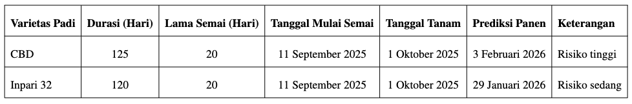
Berdasarkan hasil simulasi pada Tabel [nomor], periode optimal untuk penanaman padi di Aceh Utara sangat terbatas, hanya berlangsung dari 1 Oktober 2025 hingga 2 Januari 2026 (sekitar 3 bulan), diikuti oleh masa bera yang panjang hingga September 2026. Kondisi ini menimbulkan tantangan serius karena kedua varietas yang umum digunakan di Aceh Utara memiliki durasi pertumbuhan yang melampaui periode optimal yang tersedia. Varietas Inpari 32 (120 hari) memiliki risiko sedang dengan prediksi panen pada 29 Januari 2026, yang berarti fase akhir pengisian bulir akan memasuki periode setelah curah hujan optimal berakhir pada 2 Januari, sehingga tanaman berpotensi mengalami stres air ringan hingga sedang pada fase kritis. Sementara itu, varietas CBD (125 hari) memiliki risiko tinggi dengan prediksi panen pada 3 Februari 2026, di mana seluruh fase reproduktif hingga pematangan bulir akan berlangsung pada periode dengan intensitas hujan yang rendah dan tidak mendukung, berpotensi menyebabkan penurunan produktivitas signifikan atau bahkan kegagalan panen. Mengingat keterbatasan periode optimal dan tidak tersedianya varietas berdurasi pendek (di bawah 100 hari) yang umum digunakan di Aceh Utara, disarankan agar petani mempertimbangkan untuk mengadopsi varietas alternatif berdurasi pendek seperti Ciherang Beruang (87 hari) atau varietas lokal lain yang lebih adaptif terhadap kondisi kekeringan, atau memastikan ketersediaan sistem irigasi tambahan untuk mengatasi defisit curah hujan pada Januari-Februari. Tanpa adaptasi ini, produktivitas padi di Aceh Utara akan sangat rentan terhadap variabilitas iklim berdasarkan hasil peramalan Holt-Winters.

KESIMPULAN

Berdasarkan hasil evaluasi model Holt-Winters pada data iklim wilayah Aceh Utara, diperoleh bahwa performa peramalan terbaik bervariasi antar variabel, di mana suhu udara menunjukkan akurasi paling tinggi dengan nilai error yang rendah dan stabil (RMSE sekitar 1,5 dan MAPE di bawah 6%), sedangkan kelembapan udara juga memberikan hasil yang cukup baik pada proporsi data pelatihan 70:30. Sebaliknya, variabel curah hujan dan radiasi matahari masih menunjukkan tingkat kesalahan yang relatif tinggi, terutama pada nilai MAPE, yang mencerminkan tingginya variabilitas dan sifat ekstrem dari kedua variabel tersebut. Secara keseluruhan, proporsi data 70:30 dipilih sebagai konfigurasi terbaik karena memberikan keseimbangan performa yang optimal pada sebagian besar variabel kunci yang berpengaruh langsung terhadap kalender tanam.

Hasil peramalan iklim kemudian menunjukkan bahwa periode optimal penanaman padi di Aceh Utara berlangsung sangat terbatas, yaitu dari 1 Oktober 2025 hingga 2 Januari 2026, dengan kondisi curah hujan, suhu, dan kelembapan yang relatif mendukung fase awal pertumbuhan tanaman. Di luar periode tersebut, khususnya dari pertengahan Januari hingga September, kondisi iklim cenderung kurang mendukung sehingga direkomendasikan sebagai masa bera untuk pemulihan lahan. Simulasi kalender tanam memperlihatkan bahwa varietas yang umum digunakan di Aceh Utara, seperti Inpari 32 dan CBD, memiliki durasi pertumbuhan yang melampaui periode optimal tersebut, sehingga masing-masing memiliki risiko sedang hingga tinggi terhadap stres air dan penurunan produktivitas. Oleh karena itu, diperlukan strategi adaptasi berupa penggunaan varietas berdurasi lebih pendek atau penyediaan sistem irigasi tambahan agar risiko kegagalan panen dapat diminimalkan, mengingat tingginya sensitivitas produktivitas padi terhadap variabilitas iklim berdasarkan hasil peramalan Holt-Winters.

